项目编号：XXGC-2024-000143-4

211国道K701+715-K708+470段大中修及预防性养护工程项目

招 标 文 件

采 购 人：西咸新区交通运输管理服务中心
采购代理机构：西安昆衡项目管理有限公司

二〇二四年十一月

目录

招 标 文 件 ....1
第一部分招标公告 1
第二部分供应商须知 5
第三部分评标办法 27
第四部分合同条款及格式 36
第五部分招标内容及要求 49
第六部分投标文件格式 56

第一部分招标公告

项目概况
211国道K701+715-K708+470段大中修及预防性养护工程项目招标项目的潜在投标人应在全国公共资源交易平台(陕西省·西咸新区)自行下载获取招标文件，并于2024年11月25日09时30分(北京时间)前递交投标文件。
一、项目基本情况：
项目编号：XXGC-2024-000143-4
项目名称：211国道K701+715-K708+470段大中修及预防性养护工程项目
采购方式：公开招标
预算金额：16442006.5元
采购需求：
合同包1(211国道K701+715-K708+470段大中修及预防性养护工程项目):
合同包预算金额：16442006.5元
合同包最高限价：16442006.5元

品 目  号 | 品目名称 | 采购标的 | 数量  (单位) | 技术规格、参数及要求 | 品目预算(元) | 最高限价  (元)
1-1 | 公路工程  施工 | 211国道K701+715-K708+470段大中修及预防性养护工程项目 | 1(项) | 详见采购  文件 | 16442006.5 | 16442006.5
本合同包不接受联合体投标
合同履行期限：180日历天。

二、 申请人的资格要求
1、满足《中华人民共和国政府采购法》第二十二条规定
2、 落实政府采购政策需满足的资格要求：
合同包1 (211国道K701+715-K708+470段大中修及预防性养护工程项目)落实政府采购政策需满足的资格要求如下：本项目非专门面向中小企业采购。
3、本项目的特定资格要求：
合同包1(211国道K701+715-K708+470段大中修及预防性养护工程项目)特定资格要求如下：
(1)法定代表人授权委托书(附法定代表人身份证复印件)及被授权人身份证(法定 代表人直接参加投标只需提供法定代表人身份证)。自然人只需提供身份证；备注：分支
机构由分支机构负责人授权即可；
(2)具备建设行政主管部门颁发的公路工程施工总承包二级及以上资质且具备有效的
安全生产许可证；
(3)拟派项目经理须具备公路工程专业二级及以上注册建造师资格，具备省级或以上交通运输主管部门核发的B类安全生产考核证，在本单位注册，且未担任其他在建工程项目的项目经理(提供无在建承诺函);
(4)本项目不接受联合体投标(提供书面声明材料)。
三、 获取招标文件
时间：2024年11月04日至2024年11月08日，每天上午00:00:00 至12:00:00 ,
下午12:00:00 至23:59:59 (北京时间)
途径：全国公共资源交易平台(陕西省·西咸新区)自行下载
方式：在线获取
售价：0元
四、 提交投标文件截止时间、开标时间和地点
时间：2024年11月25日09时30分00秒(北京时间)
提交投标文件地点：全国公共资源交易平台(陕西省·西咸新区)
开标地点：全国公共资源交易平台(陕西省·西咸新区)西咸新区公共资源交易不见
面开标大厅
五、公告期限
自本公告发布之日起5个工作日。
六、其他补充事宜
1.落实的政府采购政策：(1)《政府采购促进中小企业发展管理办法》(财库(2020) 46号)；(2)《关于进一步加大政府采购支持中小企业力度的通知》(财库〔2022)19 号)；(3)《财政部司法部关于政府采购支持监狱企业发展有关问题的通知》(财库(2014) 68号)；(4)《财政部民政部中国残疾人联合会关于促进残疾人就业政府采购政策的通知》(财库〔2017〕141号)；(5)《财政部国家发展改革委关于印发(节能产品政府采购实施意见)的通知》(财库(2004)185号)；(6)《国务院办公厅关于建立政府强制采购节能产品制度的通知》(国办发〔2007〕51号)；(7)《财政部环保总局关于环境标志产品政府采购实施的意见》(财库〔2006〕90号)；(8)《财政部发展改革委生态环境部市场监管总局关于调整优化节能产品、环境标志产品政府采购执行机制的通知》(财库〔2019〕9号)；(9)《关于印发环境标志产品政府采购品目清单的通知》(财库(2019)18号)；(10)《关于印发节能产品政府采购品目清单的通知》(财库(2019)19号)；(11)《财政部农业农村部国家乡村振兴局关于运用政府采购政策支持乡村产业振兴的通知》(财库〔2021〕19号)； (12)《陕西省财政厅关于印发陕西省中小企业政府采购信用融资办法》(陕财办采〔2018〕23号)；(13)《陕西省财政厅关于加快推进我省中小企业政府采购信用融资工作的通知》 (陕财办采〔2020〕15号)。若享受以上政策优惠的企业，提供相应声明函或产品目录。如有最新颁发的政府采购政策，按最新的文件执行。
2.本次招标采用“不见面开标”方式。“不见面开标大厅”登录方式：全国公共资源 交易平台(陕西省西咸新区)-电子交易平台-西咸新区公共资源交易平台不见面开标系统。 电子响应文件在截止时间前签章加密上传至全国公共资源交易平台(陕西省西咸新区)。
关于使用不见面开标方式的相关事项详见“http://xxxq.sxggzyjy.cn/xwzx/002002/20210721/d7421699-e891-4f40-b441-dccc415e05b3.html”内容。
3.操作流程：(1)网上投标确认流程：登录全国公共资源交易平台(陕西省.西咸新区 ) (http://xxxq.sxggzyjy.cn/)，选择“电子交易平台-陕西政府采购交易系统”进行登录，登录后选择“交易乙方”选择本项目选择“我要投标”填写相关信息后提交确认。(2)获取采购文件方式：选择本项目点击“项目流程”进入采购文件下载页面，点击“交易文件下载”即可下载该项目发布的电子采购文件。投标人须在获取采购文件时限内(即发售时间内)登录陕西省西咸新区公共资源交易中心平台系统，直接下载采购文件。逾期下载通道将关闭，未及时下载采购文件将会影响后续开评标活动。(3)办理CA 认证：电子交易平台现已接入陕西CA、深圳 CA、西部 CA、北京 CA 四家数字证书公司，各供应商在 交易过程中登录系统、加密/解密投标文件、文件签章等均可使用上述四家CA 公司签发的数字证书。办理须知及所需资料详见
http://www.sxggzyjy.cn/fwzn/004003/20220701/6972fe02-f996-4928-951e-545dab02e53c.html.
4.供应商须按照陕西省财政厅《关于政府采购供应商注册登记有关事项的通知》中的 要求，通过陕西省政府采购网(http://www.ccgp-shaanxi.gov.cn/) 注册登记加入陕西省政府采购供应商库。
七、对本次招标提出询问，请按以下方式联系。
1、采购人信息
名称：西咸新区交通运输管理服务中心
地址：陕西省西咸新区沣泾大道西一路1号西咸大厦
联系方式：029-33585048
2、采购代理机构信息
名称：西安昆衡项目管理有限公司
地址：陕西省西安市长安区韦曲街办徐家寨社区2-214至2-217号商铺
联系方式：029-89056777
3、项目联系方式
项目联系人：王同鑫
电话：18009259083

第二部分供应商须知
供应商须知前附表

编 号 | 条款名称 |  |  | 编 列 内 容
1 | 采购人 |  |  | 采购人信息：西咸新区交通运输管理服务中心  地址：陕西省西咸新区沣泾大道西一路1号西咸大厦  联系人：魏工  电话：029-33585048
2 | 采购代理机构 |  |  | 名称：西安昆衡项目管理有限公司  地址：陕西省西安市长安区韦曲街办徐家寨社区2-214至2-217号商铺  联系人：王同鑫  电话：18009259083
3 | 项目名称 |  |  | 211国道K701+715-K708+470段大中修及预防性养护工程项目
4 | 项目概况 |  |  | 康王村~G310平交口(K701+715~K704+920)段，该路段修建于2007年，2016年中修加铺4cmAC-13沥青混凝土;G310平交口~文涝路平交口(K704+920~K708+470)段，该路段修建于2007年，2016年预养加铺1cm微表处。至今再未实施大中修养护项目，只有日常养护管理由于年久失修,沥青路面老化严重,主要病害表现为龟裂,局部有沉陷、坑槽,平均破损率15.43%。
5 | 采购预算 |  |  | 16442006.5元
6 | 工作内容 |  |  | 本次G211养护段落为西咸新区沣西新城康王村至宜都村K701+715～K708+470段，起点K701+715 位于康王村，终点K708+470与文涝路平交，全长6.755公里。该段采用设计车速 60km/h的二级公路技术标准，双向两车道，路基宽度为 12.0m，路面宽度为11.4m，两侧为混凝土硬化 路肩。路基横断面组成形式为 0.75m 土路肩+1.75m 硬路肩+2×3.5m 行车道+1.75m 硬路肩+0.75m土路肩。
7 | 合同期限 |  |  | 180日历天。
8 | 供应商要求澄  清招标文件的  截止时间 |  |  | 投标截止时间10日前。
9 |  | 是否接受联合  体投标 |  | 不接受。
10 |  | 资金来源 |  | 财政资金。
11 |  | 资金落实情况 |  | 已落实。
12 |  | 分包 |  | 本项目不允许。
13 |  | 偏离 |  | 本项目不允许。
14 |  | 踏勘现场 |  | 本项目不踏勘
15 |  | 投标预备会 |  | 不召开。
16 |  | 投标保证金 |  | 本项目无需缴纳投标保证金。
17 |  | 履约担保 |  | 无
18 |  | 构成招标文件  的其他材料 |  | 对招标文件所作的澄清、修改等。
19 |  | 是否允许递交  备选投标方案 |  | 不允许。
20 |  | 投标截止时间 |  | 2024年11月25日09时30分00秒
21 |  | 供应商确认收  到招标文件澄  清的时间 |  | 收到澄清后24小时内。
22 |  | 供应商确认收  到招标文件修  改的时间 |  | 收到修改后24小时内。
23 |  | 构成投标文件  的其他材料 |  | 供应商按照招标文件的要求认为有利于自身投标的材料。
24 |  | 投标有效期 |  | 90日历日(自投标截止时间之日算起)。
25 |  | 是否允许递交  备选投标方案 |  | 不允许。
26 |  |  | 投标文件制作 |  | 投标文件制作：投标文件用CA锁登录编标工具制作，并及时加密上传 到平台。投标人应在投标截止时间前登录招标文件载明的“不见面开标 系统”网址，按系统提示完成开标流程。因投标人自身设施故障或自身  原因导致无法完成投标的，由投标人自行承担后果。  投标单位在全国公共资源交易平台(陕西省·西咸新区)上传加密投标  文件。
27 |  |  | 电子投标文件  签章要求 |  | 电子投标文件中涉及加盖单位公章的地方可使用电子印章、纸质加盖公  章文件扫描件或其他电子招标文件约定的方式。
28 |  |  | 电子投标注意  事项 |  | 投标人应及时下载电子招标文件和答疑纪要等相关文件，在投标截止前  必须上传电子投标文件；开标时需使用生成(加密)电子投标文件的加  密锁(CA锁),在规定时间内对电子投标文件进行在线解密，因投标  人原因造成其电子投标文件无法解密的，按无效投标处理。  其他要求：
29 |  |  | 递交投标文件  地点 |  | 全国公共资源交易平台(陕西省·西咸新区)
30 |  |  | 开标时间和地  点 |  | 时间：2024年11月25日09时30分00秒(北京时间)  地点：全国公共资源交易平台(陕西省·西咸新区)西咸新区公共资源  交易不见面开标大厅
31 |  |  | 投标文件的递  交 |  | 陕西省西咸新区公共资源交易中心系统公示的开标时间为准，在开标前  上传至陕西省西咸新区公共资源交易中心系统。  投标人应在投标截止时间前登录招标文件载明的“不见面开标系统”网 址，按系统提示完成开标流程。因投标人自身设施故障或自身原因导致  无法完成投标的，由投标人自行承担后果。  投标单位在全国公共资源交易平台(陕西省·西咸新区)上传加密投标  文件。
32 |  | 采购代理服务  费 |  |  | 1.本次招标的采购代理服务费由中标单位支付。  2.参照国家计委印发的《招标代理服务收费管理暂行办法》(计价格 [2002]1980号)和国家发展改革委员会办公厅印发的《关于招标代理 服务收费有关问题的通知》(发改办价格[2003]857号)的有关规定执行。  3.户名：西安昆衡项目管理有限公司  开户行：中国银行西安长安区樊川路支行  账号：103290501162  请中标单位按照要求将服务费汇入以上指定账户，如因自身原因发生错  误，产生的不利后果均由中标单位自行承担。
33 |  | 其他 |  |  | 1.本项目采用电子化投标的方式。供应商须使用数字认证证书对电子 化响应文件进行签章、加密、递交及开标时解密等相关招投标事宜。 2.制作电子响应文件。供应商须在“全国公共资源交易中心平台(陕  西省)(http://www.sxggzyjy.cn/)”的“服务指南”栏目“下载专  区”中，免费下载“陕西省公共资源交易平台政府采购电子标书制作  工具”及“政府采购投标单位操作手册”,并使用该客户端制作电子  响应文件，制作扩展名为“.SXSTF”的电子响应文件。  3.递交电子响应文件。登录陕西省西咸新区公共资源交易中心平台  (http://xxxq.sxggzyjy.cn/),选择“电子交易平台-陕西政府采购 交易系统-陕西省西咸新区公共资源交易平台-供应商”进行登录，登 录后选择“交易乙方”身份进入，选择“上传响应文件”菜单页面，  上传加密的电子化响应文件。上传成功后，电子化平台将予以记录。

特别提醒：
1.木项目属性为工程。
2.本项目采购标的所属行业为：建筑业。
3.根据《关于促进政府采购公平竞争优化营商环境的通知》要求。投标人若不参与项目投标，
应在递交投标文件截止前一日以书面形式(格式如下，签字盖章后发回代理机构邮箱
254383263@qq.com即可)告知采购代理机构。否则，采购代理机构可以向财政部门反映情况并提供相应的佐证。投标人一年内出现累计三次该情形，将被监管部门记录为失信行为。
不参与投标告知函
(招标代理机构名称):
经研究决定，由于 (不参与原因),我单位 (单位名称)确认不参
与关于 (项目名称)的投标活动。
特此说明
单位名称(盖章):
法定代表人或授权代表(签字或盖章):

1. 总则
1.1 项目概况
1.1.1根据《中华人民共和国招标投标法》等有关法律、法规和规章的规定，本招标
项目已具备招标条件，现对本项目进行招标。
1.1.2采购人：西咸新区交通运输管理服务中心
1.1.3监督机构：新区财政金融局
1.1.4采购代理机构：西安昆衡项目管理有限公司
1.1.5供应商：指无条件接受招标文件的各项要求，具备相应履约能力、具备《中华
人民共和国政府采购法》第22条规定的相关条件并向评标委员会提交投标文件的供应商。
1.1.6合格供应商的基本要求：
1.1.6.1具有独立承担民事责任的能力；
1.1.6.2具有良好的商业信誉和健全的财务会计制度；
1.1.6.3具有履行合同所必需的设备和专业技术能力；
1.1.6.4有依法缴纳税收和社会保障资金的良好记录；
1.1.6.5参加政府采购活动前三年内，在经营活动中没有重大违法记录；
1.1.6.6具备法律行政法规规定的其他条件。
1.2 资金来源和落实情况
1.2.1 本招标项目的资金来源：见供应商须知前附表。
1.2.2 本招标项目的资金落实情况：见供应商须知前附表。
1.3 工作内容、合同期限
1.3.1 本次招标工作内容：见供应商须知前附表。
1.3.2 本项目的合同期限：见供应商须知前附表。
1.4 供应商资格要求
1.4.1基本资格条件：符合《中华人民共和国政府采购法》第二十二条的规定，并提
供以下资料：
(1)具有独立承担民事责任能力的法人或其他组织，提供有效存续的营业执照或事业 单位法人证书或非企业专业服务机构执业许可证或民办非企业单位登记证书或自然人的身
份证明；
(2)供应商出具参加本次政府采购活动供应商资格条件承诺函(供应商未提供资格信
用承诺函的，应当按照《中华人民共和国政府采购法》及其实施条例的相关规定提供相应
的证明材料)。
1.4.2特定资格条件：
(1)法定代表人授权委托书(附法定代表人身份证复印件)及被授权人身份证(法定 代表人直接参加投标只需提供法定代表人身份证)。自然人只需提供身份证；备注：分支机构由分支机构负责人授权即可；
(2)具备建设行政主管部门颁发的公路工程施工总承包二级及以上资质且具备有效的安全生产许可证；
(3拟派项目经理须具备公路工程专业二级及以上注册建造师资格，具备省级或以上交通运输主管部门核发的B类安全生产考核证，在本单位注册，且未担任其他在建工程项目的项目经理(提供无在建承诺函);
(4)本项目不接受联合体投标(提供书面声明材料)。
1.4.3投标单位信用信息：
(1)查询渠道：投标单位通过中国执行信息公开网（http://zxgk.court.gov.cn/）、信用中国网站（www.creditchina.gov.cn）、中国政府采购网 www.ccgp.gov.cn) 等渠道查询相关主体信用记录；
(2)查询截止时点：投标文件递交截止时间后2小时内查询；
(3)查询记录和证据留存方式：(代理机构网站截图留存);
(4)使用规则：对列入失信被执行人、重大税收违法失信主体、政府采购严重违法失信行为记录名单的投标单位，其投标无效；
特别说明：
①投标单位如在中标通知书发出前出现违法失信行为，采购人仍有权利提请评标委员
会取消其中标资格；
②投标单位在投标文件中已出具的信用查询结果并不能取代采购人或采购代理机构在
开标进行复查。
1.5 费用承担
无论投标过程中的作法和结果如何，投标人自行承担与参加投标有关的全部费用。
1.6 保密
参与招标投标活动的各方应对招标文件和投标文件中的商业和技术等秘密保密，违者
应对由此造成的后果承担法律责任。
1.7 语言文字
除专用术语外，与招标投标有关的语言均使用中文。必要时专用术语应附有中文注释。
1.8 计量单位
所有计量均采用中华人民共和国法定计量单位。
1.9 踏勘现场 本项目不踏勘
1.10 投标预备会
本项目不召开投标预备会。供应商如有疑问，请以书面形式在投标须知前附表规定的
时间内提交给采购代理机构。
1.11 分包
本项目不允许分包，
1.12 偏离
本项目不允许负偏离。
2. 招标文件
2.1 招标文件的组成
2.1.1招标公告；
2.1.2供应商须知；
2.1.3评标办法；
2.1.4合同条款及格式；
2.1.5招标内容及要求；
2.1.6投标文件格式。
供应商未按要求，提供了选择方案和/或报价的，其投标将被拒绝。根据本章第2.2
款和第2.3款对招标文件所作的澄清、修改，构成招标文件的组成部分。
2.2 招标文件的澄清
2.2.1供应商应仔细阅读和检查招标文件的全部内容。如发现缺页或附件不全，应及 时向采购人提出，以便补齐。如有疑问，应在供应商须知前附表规定的时间前以书面形式
要求采购人对招标文件予以澄清。
2.2.2 对供应商提出问题的澄清将在供应商须知前附表规定的投标截止时间7天前以
书面形式发给所有领取招标文件的供应商，但不指明澄清问题的来源。
2.2.3 供应商在收到澄清后，应在供应商须知前附表规定的时间内以书面形式通知采
购人，确认已收到该澄清。
2.3 招标文件的修改
2.3.1 在投标截止时间15天前，采购人可以书面形式修改招标文件，并通知所有已 领取招标文件的供应商。如果修改招标文件的时间距投标截止时间不足15天，相应延长
投标截止时间。
2.3.2 供应商收到修改内容后，应在供应商须知前附表规定的时间内以书面形式通知
采购人，确认已收到该修改。
3. 投标文件
3.1 投标文件的组成
3.1.1投标文件应包括但不限于下列内容：
3.1.1.1投标函；
3.1.1.2开标一览表(唱标报告);
3.1.1.3法定代表人授权委托书；
3.1.1.4资格证明文件；
3.1.1.5商务响应；
3.1.1.6技术响应；
3.1.1.7附件；
3.1.1.8采购供应商拒绝政府采购领域商业贿赂承诺书。
3.2 投标报价
3.2.1投标货币：人民币 单位：元
3.2.2合同价款：投标报价应包括完成招标文件规定的招标范围全部内容所需的全部
费用。凡本招标文件要求(或允许)及供应商认为需要进行投标报价的各项费用项目，若 报价时未报或未在招标文件中予以说明，采购人将认为这些费用供应商已计取，并包含在
总报价中。
3.2.3投标报价表中标明的价格在合同执行过程中是固定不变的，不得以任何理由予
以变更。
3.2.4采购人不接受任何有选择性的报价。
3.2.5凡因投标单位对招标文件阅读不深、理解不透、误解、疏漏、或因市场行情了
解不清造成的后果和风险均由投标单位自负。
3.2.6最低报价不是中标的唯一依据。
3.3 投标有效期
3.3.1 本项目投标有效期90日历天，在供应商须知前附表规定的投标有效期内，供
应商不得要求撤销或修改其投标文件。
3.3.2出现特殊情况需要延长投标有效期的，采购人以书面形式通知所有供应商延长 投标有效期。供应商同意延长的，应相应延长其投标有效期，但不得要求或被允许修改或
撤销其投标文件；供应商拒绝延长的，其投标失效。
3.4资格审查资料
供应商在编制投标文件时，应按新情况更新企业的资料，以证实其各项资格条件能满
足招标文件的要求，具备承担本项目管理的资质条件和能力。
3.5 备选投标方案
除供应商须知前附表另有规定外，供应商不得递交备选投标方案。
3.6 投标文件的编制
3.6.1投标文件应按第六部分“投标文件格式”进行编写，如有必要，可以增加附页， 作为投标文件的组成部分。其中，投标函附录在满足招标文件实质性要求的基础上，可以
提出比招标文件要求更有利于采购人的承诺。
3.6.2 投标文件应当对招标文件有关合同期限、投标有效期、工作内容和要求等实质
性内容作出响应。
4. 投标
4.2 投标文件的递交
4.2.1 供应商应在供应商须知前附表规定的投标截止时间前递交电子投标文件。
4.2.2 供应商递交投标文件的地点：见供应商须知前附表。
4.3 投标文件的修改与撤回
4.3.1 在招标文件规定的投标截止时间前，供应商可以修改或撤回已递交的投标文
件，但应以书面形式通知采购人。
4.3.2 修改的内容为投标文件的组成部分。修改的投标文件应按照本章规定进行编
制、标记和递交，并标明“修改”字样。
4.4本项目采用电子化投标的方式，供应商不需要提供纸质投标文件，供应商须在“全
国公共资源交易平台(陕西省.西咸新区) (http://xxxq.sxggzyjy.cn/)”的“服务指南”栏目“下载专区”中，免费下载“陕西省公共资源交易平台政府采购电子标书制作工具”,并使用该客户端制作扩展名为“.SXSTF” 的电子投标文件。供应商须使用数字认证证书对电子化投标文件进行签章、加密、递交及开标时解密等相关招投标事宜。
4.5投标文件的递交
(1)电子投标文件以陕西省西咸新区公共资源交易中心系统公示的开标时间为准，
在开标前上传至陕西省西咸新区公共资源交易中心系统。
(2)如因供应商自身原因造成无法解密投标文件，按无效投标对待。
(3)递交电子投标文件。登录陕西省西咸新区公共资源交易中心平台(http://xxxq.sxggzyjy.cn/), 选择“电子交易平台-陕西政府采购交易系统-陕西省西咸新区公共资源交易平台-供应商”进行登录，登录后选择“交易乙方”身份进入，选择“上传响应文件”菜单页面，上传加密的电子化响应文件。上传成功后，电子化平台将予以记录，
(4)其他需要说明的事项：本项目招标所使用的交易平台为全国公共资源交易平台 (陕西省·西咸新区) (sxggzyjy.cn)不见面开标系统，如有疑问，请及时与招标代理机构联系。
(5)胶装投标文件3份，电子版文件1份(中标单位在中标结果公示完毕后三个工作日内提供)
5.开标及投标文件的构成
5.1 开标时间和地点
采购人、采购代理机构按招标文件规定的时间、地点组织公开开标；开标大会由采购 代理机构主持、采购人参会人员及有关工作人员参加；开标工作由采购代理机构组织实施，
整个过程受同级政府采购监管机构的监督、管理。
5.2 开标程序
供应商登录：请供应商至少提前半个小时登录“不见面开标大厅”,登录方式：全国 公共资源交易平台(陕西省西咸新区)-电子交易平台-西咸新区公共资源交易平台不见面
开标系统。
5.2.1主持人宣布开标：提交投标文件截止时间过后，系统将不再接收任何投标文件。
5.2.2解密投标文件：供应商在收到主持人“开始解密”指令后，应使用“加密该投标 文件的CA锁(必须是同一把锁)”在线完成投标文件解密。除因【西咸新区公共资源交 易中心】断电、断网、系统故障及其他不可抗力等因素，导致“不见面开标”系统无法正
常运行外，供应商应在规定的解密时间内完成解密。
5.2.3唱标：对于公开招标项目，“不见面开标”系统将自动展示供应商名单及其投标
报价。
5.2.4开标结束：进入评审环节。供应商请保持在线，评审期间评标委员会可能会要求
供应商做相应的澄清。因供应商擅自离席造成的不利后果，由供应商自行承担。
5.3供应商提交的投标文件应包括下列部分的内容：
5.3.1按照供应商须知的要求和招标文件规定的格式填写的投标函、开标一览表、法
定代表人授权委托书。
5.3.2按照招标文件的要求编制的投标方案说明书，内容应包括所提供服务的详细说
明和承诺等。
5.3.3按照招标文件供应商须知前附表的要求提交的资格证明文件；
5.3.4招标文件中要求的其他证明文件。
5.4 如果在招标文件中没有允许提供备选方案，则每个供应商只允许提交一个投标方
案，否则，其投标将按照无效投标处理。
5.5 本次投标的最小单元：见供应商须知前附表，供应商可根据自身的资质情况和经 营范围进行投标，但不得将其子目自行分解或针对品目进行不完全投标，任何不完全的投
标将按无效投标处理。
6. 评标
6.1 评标委员会
6.1.1 评标由采购人依法组建的评标委员会负责。评标委员会由采购人代表和评审专 家共同组成。评审专家应当从政府采购评审专家库内有关技术、经济等相关专业的专家名
单中随机抽取。
6.1.2 评标委员会成员有下列情形之一的，应当回避：
6.1.2.1采购人或供应商的主要负责人的近亲属；
6.1.2.2项目主管部门或者行政监督部门的人员；
6.1.2.3与供应商有经济利益关系，可能影响对投标公正评审的；
6.1.2.4曾因在招标、评标以及其他与招标投标有关活动中从事违法行为而受过行政
处罚或刑事处罚的。
6.2 评标原则
评标活动遵循公平、公正、科学和择优的原则。严格按照招标文件的要求和内容进行
评标，同时考虑以下因素：
6.2.1价格；
6.2.2实施方案等；
6.2.3企业的资信及资质情况；
6.2.4拟在本项目使用的仪器、设备；
6.2.5拟投入本项目主要人员；
6.2.6合同期限；
6.2.7业绩；
6.2.8在满足招标文件要求前提下，优先考虑使用节能环保产品的方案；
6.2.9 评标
评标委员会按照第三部分“评标办法”规定的方法、评审因素、标准和程序对投标文
件进行评审。第三部分“评标办法”没有规定的方法、评审因素和标准，不作为评标依据。
7. 合同授予
7.1 定标方式
7.1.1在采购代理机构将评标报告提交采购人4个工作日内，采购人在评标报告确定
的中标候选人名单中按顺序确定中标人，复函采购代理机构。
7.1.2采购代理机构在接到采购人的“中标”复函后，在财政部门指定的政府采购信
息发布媒体上公告，公示一个工作日并同时向中标供应商发放“中标通知书”。
7.2 中标通知
代理机构应在投标有效期内以书面形式向中标供应商发出中标通知书。
7.3 签订合同
7.3.1采购人和中标供应商应当自中标通知书发出之日起25天内，根据招标文件和中 标供应商的投标文件订立书面合同。中标供应商无正当理由拒签合同的，采购人取消其中
标资格；给采购人造成的损失的，中标供应商还应当对超过部分予以赔偿。
7.3.2发出中标通知书后，采购人无正当理由拒签合同的；给中标供应商造成损失的，
还应当赔偿损失。
8. 重新招标、变更采购方式和不再招标重新招标
8.1 在采购中，出现下列情形之一的，应予废标：
8.1.1 投标截止时间后有效投标人不足3个；
8.1.2 资格审查或初步审查后有效投标人不足3个；
8.1.3 出现影响采购公正的违法、违规行为的；
8.1.4 因重大变故，采购任务取消的。
8.2 废标后，除采购任务取消情形外，报告政府采购监督管理部门批准，重新组织招
标或采用其他方式进行采购。
9. 纪律和监督
9.1 对采购人的纪律要求
采购人不得泄露招标投标活动中应当保密的情况和资料，不得与供应商串通损害国家
利益、社会公共利益或者他人合法权益。
9.2 对供应商的纪律要求
供应商不得相互串通投标或者与采购人串通投标，不得向采购人或者评标委员会成员 行贿谋取中标，不得以他人名义投标或者以其他方式弄虚作假骗取中标；供应商不得以任
何方式干扰、影响评标工作。
9.3 对评标委员会成员的纪律要求
评标委员会成员不得收受他人的财物或者其他好处，不得向他人透露对投标文件的评 审和比较、中标候选人的推荐情况以及评标有关的其他情况。在评标活动中，评标委员会 成员不得擅离职守，影响评标程序正常进行，不得使用第三部分“评标办法”没有规定的
评审因素和标准进行评标。
9.4 对与评标活动有关的工作人员的纪律要求
与评标活动有关的工作人员不得收受他人的财物或者其他好处，不得向他人透露对投 标文件的评审和比较、中标候选人的推荐情况以及评标有关的其他情况。在评标活动中，
与评标活动有关的工作人员不得擅离职守，影响评标程序正常进行。
9.5 投诉
供应商和其他利害关系人认为本次招标活动违反法律、法规和规章规定的，有权向有
关行政监督部门投诉。
9.6特别说明：
1.供应商投标所使用的资格、信誉、荣誉、业绩与企业认证必须为本法人所拥有。供 应商投标所使用的采购项目实施人员必须为本法人员工(或必须为本法人或控股公司正式
员工)。
2.供应商应仔细阅读招标文件的所有内容，按照招标文件的要求提交投标文件，并对
所提供的全部资料的真实性承担法律责任。
3.供应商在投标活动中提供任何虚假材料，其投标无效，并报监管部门查处；中标后 发现的，中标人须依照《中华人民共和国消费者权益保护法》第49条之规定双倍赔偿采购
人，且民事赔偿并不免除违法供应商的行政与刑事责任。
4.根据《政府采购促进中小企业发展管理办法》中小企业参加政府采购活动，应当出
具本办法规定的《中小企业声明函》,否则不得享受相关中小企业扶持政策。
5.对于经主管预算单位统筹后未预留份额专门面向中小企业采购的采购项目，以及预 留份额项目中的非预留部分采购包，适用招标投标法的政府采购工程建设项目，评标时应
当在采用原报价进行评分的基础上增加其价格得分的3%作为其价格分。
6.在工程采购项目中，工程由中小企业承建，即工程施工单位为中小企业；以联合体 形式参加政府采购活动，联合体各方均为中小企业的，联合体视同中小企业。其中，联合
体各方均为小微企业的，联合体视同小微企业。
10. 采购项目需要落实的政府采购政策：
10.1《政府采购促进中小企业发展管理办法》的通知--财库(2020)46号
根据《政府采购促进中小企业发展管理办法》 (财库(2020)46号)规定，参加政府 采购活动的中小企业应当提供《中小企业声明函》。供应商提供的《中小企业声明函》资
料必须真实，否则，按照有关规定予以处理。
对于经主管预算单位统筹后未预留份额专门面向中小企业采购的采购项目，以及预留 份额项目中的非预留部分采购包，适用招标投标法的政府采购工程建设项目，评标时应当
在采用原报价进行评分的基础上增加其价格得分的3%作为其价格分。
10.2财政部司法部关于政府采购支持监狱企业发展有关问题的通知--财库(2014)68
号
根据《关于政府采购支持监狱企业发展有关问题的通知》(财库(2014)68号)规定， 在政府采购活动中，监狱企业视同小型、微型企业，享受政府采购促进中小企业发展的政
府采购政策。
10.3《关于政府采购优先购买福利性企业产品和服务的意见》(陕民发〔2015〕1号)
根据《关于政府采购优先购买福利性企业产品和服务的意见》(陕民发(2015)1号)
规定，在政府采购活动中，本省福利性企业享受我省规定的采购扶持政策。
10.4《国务院办公厅关于建立政府强制采购节能产品制度的通知》--国办发(2007)
51号
各级政府机构使用财政性资金进行政府采购活动时，在技术、服务等指标满足采购需
求的前提下，要优先采购节能产品，对部分节能效果、性能等达到要求的产品，实行强制
采购。
10.5《环境标志产品政府采购实施的意见》--财库〔2006〕90号
政府采购属于环境标志品目清单中产品时，在技术、服务等指标同等条件下，应当优
先采购环境标志清单品目所列的节能产品。
在投标时供应商应提供有效证明材料。 (注：属于环境标志品目清单范围中实施政府 优先采购的，依据提供的品目清单和国家确认的认证机构出具的认证证书实施政府优先采
购 ) 。
10.6《关于促进残疾人就业政府采购政策的通知》--财库〔2017〕141号
符合条件的残疾人福利性单位在参加政府采购活动时，应当提供本通知规定的《残疾 人福利性单位声明函》,并对声明的真实性负责。 供应商提供的《残疾人福利性单位声 明函》与事实不符的，依照《中华人民共和国政府采购法》第七十七条第一款的规定追究
法律责任。
在政府采购活动中，残疾人福利性单位视同小型、微型企业，享受预留份额、评审中 价格扣除等促进中小企业发展的政府采购政策。向残疾人福利性单位采购的金额，计入面
向中小企业采购的统计数据。残疾人福利性单位属于小型、微型企业的，不重复享受政策。
10.7财政部国家发展改革委关于印发《节能产品政府采购实施意见》的通知--(财库
〔2004〕185号)
政府采购属于节能品目清单中产品时，在技术、服务等指标同等条件下，应当优先采
购节能清单品目所列的节能产品。
在投标时供应商应提供有效证明材料。 (注：属于节能品目清单范围中实施政府优先
采购的，依据提供的品目清单和国家确认的认证机构出具的认证证书实施政府优先采购)。
10.8 陕西省财政厅关于印发《陕西省中小企业政府采购信用融资办法》--陕财办采
〔2018〕23号
根据陕西省财政厅关于印发《陕西省中小企业政府采购信用融资办法》--陕财办采 (2018)23号，有融资需求的供应商可根据自身情况，在陕西省政府采购信用融资平台(含 各市分平台)自主选择金融机构及其融资产品，凭政府采购中标(成交)通知书或政府采购
合同向金融机构提出融资申请。
10.9《关于运用政府采购政策支持乡村产业振兴的通知》--财库〔2021〕19 号
财政部、农业农村部、国家乡村振兴局发布《关于运用政府采购政策支持乡村产业振
兴的通知》,《通知》指出，自2021年起各级预算单位应当按照不低于10%的比例预留年 度食堂食材采购份额，通过脱贫地区农副产品网络销售平台(原贫困地区农副产品网络销
售平台)采购脱贫地区农副产品。
《通知》明确，财政部会同农业农村部、国家乡村振兴局等部门制定政府采购脱贫地 区农副产品工作的实施意见，加强脱贫地区农副产品货源组织、供应链管理和网络销售平
台运营管理，积极组织预算单位采购脱贫地区农副产品。
10.10《关于进一步加大政府采购支持中小企业力度的通知》(财库〔2022〕19号)
对于经主管预算单位统筹后未预留份额专门面向中小企业采购的采购项目，以及预留 份额项目中的非预留部分采购包，适用招标投标法的政府采购工程建设项目，评标时应当
在采用原报价进行评分的基础上增加其价格得分的3%作为其价格分。
11.评标过程的监控
本项目评标过程实行全程录音、录像监控，供应商在评标过程中所进行的试图影响评
标结果的不公正活动，可能导致其投标被拒绝。
12.关于询问、质疑和投诉
12.1询问
供应商对政府采购活动事项有疑问的，可以向采购人或采购代理机构提出询问。采购
人或采购代理机构将在3个工作日内对供应商依法提出的询问作出答复。
12.2质疑
(1)供应商认为采购文件、采购过程、成交结果使自己的权益受到损害的，可以在
知道或应知其权益受到损害之日起7个工作日内以书面形式向采购人、采购代理机构提出。
(2)质疑方式：在线质疑：
登录西咸新区公共资源交易平台【首页·〉电子交易平台·〉企业端】,在【我的项
目】中点击“项目流程·〉提出质疑”,填写表单并提交质疑。
质疑函范本地址： http://download.ccgp.gov.cn/2018/zhiyihanfanben.zip
(3)供应商为自然人的，应当由本人签字；供应商为法人或者其他组织的，应当由 法定代表人、主要负责人，或者其授权代表签字或者盖章，并加盖单位公章，公章不得以 合同章或其他印章代替。供应商委托代理人提出质疑的，应当同时提交供应商签署的授权
委托书。
(4)在法定质疑期内，针对同一采购程序环节的质疑应当一次性提出。采购人、采
购代理机构将在收到书面质疑后7个工作日内作出答复，并以书面形式通知质疑人和其他
有关供应商。
(5)有下列情形之一的，属于无效质疑：
① 对采购文件提出质疑的质疑人不是依法获取采购文件的潜在供应商；对采购过程、
中标结果提出质疑的质疑人不是参与本次政府采购项目的供应商；
② 超过法定期限或未以书面形式提出的；
③ 缺乏必要的证明材料，或捏造事实、提供虚假材料，或以非法手段取得证明材料
的；
④ 质疑函没有合法有效的签字、盖章或委托授权委托书的(代理人提出质疑和投诉，
应当提交供应商签署的授权委托书);
⑤ 针对同一采购程序环节又提出其他质疑事项的，或质疑答复后就同一事项再次提
出质疑的；
⑥ 不符合法律、法规、规章和政府采购监管机构规定的其他条件的。
12.3投诉
(1)质疑供应商对采购人、采购代理机构的答复不满意，或者采购人、采购代理机 构未在规定的时间内做出答复的，可以在答复期满后15个工作日内按照《政府采购质疑
和投诉办法》(财政部94号令)相关规定向财政局提出投诉。
(2)供应商投诉的事项不得超出已质疑事项的范围。供应商提出投诉时，应当提交
投诉书和必要的证明材料，并按财政部《投诉书范本》给定的格式进行填写。
投诉书范本地址：
http://download.ccgp.gov.cn/2018/tousushufanben.zip
12.4恶意质疑、投诉的法律后果
(1)对捏造事实、提供虚假材料进行质疑、投诉的行为予以严肃处理：
《政府采购质疑和投诉办法》 (财政部94号令)规定，投诉人在全国范围内十二个 月内三次以上投诉查无实据的，由财政部门列入不良行为记录名单。对于捏造事实、或提 供虚假材料或以非法手段取得证明材料(证据来源的合法性存在明显疑问，投诉人无法证 明其取得方式合法的，视为以非法手段取得证明材料)进行投诉的，属于虚假、恶意投诉，
由财政部门列入不良行为记录名单，并禁止其一至三年内参加政府采购活动。
(2)对捏造事实诬告陷害他人、诽谤他人的法律适用：
《中华人民共和国刑法》第243条【诬告陷害罪】捏造事实诬告陷害他人，意图使他
人受刑事追究，情节严重的，处三年以下有期徒刑、拘役或者管制；造成严重后果的，处
三年以上十年以下有期徒刑。
《中华人民共和国刑法》第246条【侮辱罪、诽谤罪】以暴力或者其他方法公然侮辱 他人或者捏造事实诽谤他人，情节严重的，处三年以下有期徒刑、拘役、管制或者剥夺政
治权利。
14.融资平台
政府采购信用融资是指银行业金融机构以政府采购诚信考核和信用审查为基础，凭借 政府采购合同，按优于一般中小企业的贷款利率直接向申请贷款的供应商发放贷款的一种 融资方式。融资金额未超过政府采购合同金额的，银行原则上不得要求供应商提供财产抵
押或第三方担保或其他任何形式的担保条件。
根据《陕西省财政厅关于加快推进我省中小企业政府采购信用融资工作的通知》陕财 办采(2020)15号文件精神，有融资需求的供应商可根据自身情况，在陕西省政府采购信 用融资平台(含各市分平台)自主选择金融机构及其融资产品，凭政府采购中标(成交)
通知书或政府采购合同向金融机构提出融资申请。
网址：http://www.ccgp-shaanxi.gov.cn/zcdservice/zcd/shanxi/

附件1
质疑函范本
一 、质疑供应商基本信息
质疑供应商：
地址： 邮编：
联系人： 联系电话：
授权代表：
联系电话：
地 址 ： 邮编：
二、 质疑项目基本情况
质疑项目的名称：
质疑项目的编号：
采购人名称；
采购文件获取日期：
三 、质疑事项具体内容
质疑事项1:
事实依据：
法律依据：
质疑事项2

……………
四、与质疑事项相关的质疑请求
请求：

签字(签章):
日期：

公章：

质疑函制作说明：
1.供应商提出质疑时，应提交质疑函和必要的证明材料。
2.质疑供应商若委托代理人进行质疑的，质疑函应按要求列明“授权代表”的有关内 容，并在附件中提交由质疑供应商签署的授权委托书。授权委托书应载明代理人的姓名或者名称、代理事项、具体权限、期限和相关事项。
3.质疑供应商若对项目的某一分包进行质疑，质疑函中应列明具体分包号。
4.质疑函的质疑事项应具体、明确，并有必要的事实依据和法律依据。
5.质疑函的质疑请求应与质疑事项相关。
6.质疑供应商为自然人的，质疑函应由本人签字；质疑供应商为法人或者其他组织的，质疑函应由法定代表人、主要负责人，或者其授权代表签字或者盖章，并加盖公章。

附件2
投诉书范本
一、投诉相关主体基本情况
投诉人：
地 址： _邮编：
法定代表人/主要负责人：
联系电话：
授权代表： 联系电话：
地 址： 邮编：
被投诉人1:
地 址： 邮编：
联系人： 联系电话：
被投诉人2

… …
相关供应商：
地 址： 邮编：
联系人： 联系电话：
二、投诉项目基本情况
采购项目名称；
采购项目编号：
采购人名称：
代理机构名称：
采购文件公告： 是/否 公告期限：
采购结果公告： 是/否 公告期限：
三、质疑基本情况
投诉人于 年 月 日，向 提出质疑，质疑事项为：
采购人/代理机构于 年 月 日，就质疑事项作出了答复/没有在法定期限内作出答复。
四 、投诉事项具体内容

第三部分评标办法
1. 评标委员会与评标
1.1评标委员会依法组建，负责本项目的评标活动。
1.2开标结束后，开始评标，评标采用保密方式进行。
2. 评标过程的保密
2.1评标委员会成员和与评标活动有关的工作人员不得泄露有关投标文件的评审和比较、中标候选人的推荐以及与评标有关的其他情况。
2.2在评标过程中，如果供应商试图在投标文件的评审和比较、中标候选人的推荐以及与评标有关的其他方面，向评标人、采购人和采购代理机构施加任何影响，其投标应做无效投标处理。
3. 投标文件的澄清
3.1为有助于投标文件的审查、比较和评价，评标委员会可要求供应商对其投标文件中非实质性(投标文件中含义不明确、同类问题表述不一致或者有明显文字和计算错误的内容)的有关问题进行澄清、说明或者补正。有关澄清、说明或者补正的要求和答复应以书面形式提交，并由其法定代表人或被授权人签字。供应商的澄清、说明或者补正不得超出投标文件的范围或者改变投标文件的实质性内容。评标委员会不接受供应商主动提出的澄清、说明。
3.2有效的书面澄清材料，是投标文件的补充材料，成为投标文件的组成部分。
3.3评标委员会认为供应商的报价明显低于其他通过符合性审查供应商的报价，有可能影响产品质量或者不能诚信履约的，应当要求其在评标现场合理的时间内提供书面说明，必要时提交相关证明材料；供应商不能证明其报价合理性的，评标委员会应当将其作为无效投标处理。
4. 投标文件的资格评审、初步评审
资格评审： 开标后，评标委员会对投标文件的资格评审部分如下：

评审因素 | 评审标准
基本资格条件 | (1)具有独立承担民事责任能力的法人或其他组织，提供有效 存续的营业执照或事业单位法人证书或非企业专业服务机构执  业许可证或民办非企业单位登记证书或自然人的身份证明。
基本资格条件 | (2)供应商出具参加本次政府采购活动供应商资格条件承诺函

评审因素 | 评审标准
(供应商未提供资格信用承诺函的，应当按照《中华人民共和国
政府采购法》及其实施条例的相关规定提供相应的证明材料)
特定资格条件 | (1)法定代表人授权委托书(附法定代表人身份证复印件)及  被授权人身份证(法定代表人直接参加投标只需提供法定代表人 身份证)。自然人只需提供身份证；备注：分支机构由分支机构  负责人授权即可。
特定资格条件 | (2)具备建设行政主管部门颁发的公路工程施工总承包二级及  以上资质且具备有效的安全生产许可证。
特定资格条件 | (3)拟派项目经理须具备公路工程专业二级及以上注册建造师资格，具备省级或以上交通运输主管部门核发的B类安全生产考核证在本单位注册，且未担任其他在建工程项目的项目经理(提供无在建承诺函)。
特定资格条件 | (4)本项目不接受联合体投标(提供书面声明材料)。
符合性评审：评标委员会从投标文件的对招标文件的响应程度进行审查，以确定其是否对招标文件实质性内容作出响应：

符合性  评审标准 | 评审因素 | 评审内容 | 评审标准
符合性  评审标准 | 形式性  审查 | 投标文件的签署盖章 | 投标文件上法定代表人或被授权人 的签字齐全并加盖公章
符合性  评审标准 | 形式性  审查 | 投标文件格式 | 应符合“投标文件格式”要求
符合性  评审标准 | 形式性  审查 | 报价唯一 | 不得提交选择性报价，且报价不超过 采购预算金额、最高限价
符合性  评审标准 | 形式性  审查 | 投标文件内容 | 投标文件内容齐全、无遗漏
符合性  评审标准 | 响应性  审查 | 对招标文件响应程度 | 要求实质性条款全部响应，不能有采 购人不能接受的附加条件
符合性  评审标准 | 响应性  审查 | 工期 | 应满足招标文件中要求的工期
符合性  评审标准 | 响应性  审查 | 投标有效期 | 应满足招标文件中的规定

说明：以上各项有1项不合格，评审不予通过，作为未实质性响应招标文件。

5.1经审查符合以下条款有关规定的投标文件，才能进行下一步评审。
5.1.1开标时，投标文件出现下列情形之一的，应当作为无效投标文件：
(1)在投标文件递交截止时间之后递交的；
(2)未按招标文件规定要求签署、盖章的；
(3)不具备招标文件中规定的资格要求的；
(4)报价超过最高限价的；
(5)未完全响应招标文件规定的实质性要求的；
(6)不符合法律、法规规定的其他情形；
(7)供应商没有经过正常渠道领取招标文件或供应商的名称与登记领取投标人的名称不符；
(8)投标文件没有法定代表人授权委托书(法定代表人参加时提供身份证复印件即可)或授权委托书的合法性、有效性不符合招标文件规定；
(9)投标文件没有盖单位公章，无有效期或有效期达不到招标文件的要求；
(10)提供虚假资质证明，除按无效响应文件处理外，并进行相应的处罚；
(11)单位负责人为同一人或者存在直接控股、管理关系的不同单位同时投标。
5.1.2送评标委员会对有效投标文件进行评审。
5.2评标时，评标委员会将首先评定每份投标文件是否在实质上响应了招标文件的要求。所谓实质上响应，是指投标文件应与招标文件的所有实质性条款、条件和要求相符，无显著差异或保留，或者对合同中约定的采购人的权利和供应商的义务方面造成重大的限制，纠正这些显著差异或保留其重大的限制将会对其他实质上响应招标文件要求的投标文件的供应商的竞争地位产生不公正的影响。
5.3如果投标文件实质上不响应招标文件的各项要求，或投标文件的编制、内容及责任与招标文件的要求有重大偏差，经评标委员会2/3以上成员确认后，评标委员会将予以拒绝投标，并且不允许供应商通过修改或撤销其不符合要求的差异或保留，使之成为具有响应性的投标。
5.3.1投标文件有下列情形之一的，评标委员会应当认定投标文件初步评审(符合性评审)不合格，否决其投标：
5.3.1.1投标文件未按招标文件要求签署、盖章的；
5.3.1.2不具备招标文件中规定的资格要求的；
5.3.1.3报价超过招标文件中规定的最高限价的；
5.3.1.4投标文件的技术、商务要求明显不满足招标文件要求的，或在投标文件中提出与招标文件相抵触要求或对招标文件有重大保留，包括重新划定风险范围，改变各方的权利和义务，不能满足采购人合同期限要求，提出不同的质量标准、验收方法、计量方法和纠纷处理办法，含有采购人不能接受的附加条件的。
5.3.1.5无投标有效期或有效期达不到招标文件的要求；
5.3.1.6法律、法规及行业有关规定的其他情形。
5.3.2投标文件有下列情形之一的，评标委员会应当认定投标文件按废标处理：
5.3.2.1同一投标人提交两个以上不同的投标文件或者投标报价，但招标文件要求提交备选投标的除外；
5.3.2.2投标人有串通投标、弄虚作假、行贿等违法行为。
5.3.2.3供应商恶意竞标，供应商代表恶意扰乱开标会场秩序且不听劝阻的；
5.3.2.4拒绝或不按评标委员会要求澄清、说明或补正的；
5.3.2.5未按招标文件指定格式填写“开标一览表”或“分项报价表”,或出现漏项或投标产品品目、数量、服务内容与招标文件要求不符(数量不足)提供虚假证明，开具虚假资质，除按无效投标文件处理外，还应由国家管理机关依据相关法律法规进行相应的处罚；
5.4供应商有下列情形之一的，应认定为串通投标行为：
5.4.1不同投标人的投标文件由同一单位或者个人编制；
5.4.2不同投标人委托同一单位或者个人办理投标事宜；
5.4.3不同投标人的投标文件载明的项目管理成员为同一人；
5.4.4不同投标人的投标文件异常一致或者投标报价呈规律性差异；
5.5使用通过受让或者租借等方式获取的资格、资质证书投标的，属于以他人名义投标。投标人有下列情形之一的，属于以其他方式弄虚作假的行为：
5.5.1使用伪造、变造的许可证件；
5.5.2提供虚假的财务状况或者业绩；
5.5.3提供虚假的项目负责人或者主要技术人员简历、劳动关系证明；
5.5.4提供虚假的信用状况；
5.5.5其他弄虚作假的行为。
6. 投标文件计算错误的修正
6.1评标委员会将对确定为实质上响应招标文件要求的投标文件进行校核，看其是否有计算或表达上的错误，修正错误的原则如下：
6.1.1大写金额和小写金额不一致的，以大写金额为准；
6.1.2单价金额小数点或者百分比有明显错位的，以开标一览表的总价为准，并修改单价；
6.1.3总价金额与按单价汇总金额不一致的，以单价金额计算结果为准。
6.2同时出现两种以上不一致的，按照前款规定的顺序修正。修正后的报价经投标人确认后产生约束力，投标人不确认的，其投标无效。
7. 投标文件的评审、比较和否决
7.1评标委员会将按照本章“评标办法”第4条规定，仅对在实质上响应招标文件要求的投标文件进行评估和比较。
7.2在评审过程中，评标委员会可以以书面形式要求供应商就投标文件中含义不明确的内容进行书面说明并提供相关材料。
7.3评标委员会依据规定的评标标准和方法，对投标文件进行评审和比较，向采购人 提出书面评标报告，并推荐合格的中标候选人。采购人根据评标委员会提出的书面评标报告和推荐的中标候选人确定中标人。
7.4评标方法和标准
7.4.1本次招标采用百分制评标方法。在满足招标文件的实质性要求(合同期限、投标有效期、工作内容和要求、安全和合理低价)条件下，评标委员会选择综合得分由最高到低排序前三名的供应商作为中标候选人并向采购人推荐。
7.4.2评分内容及步骤
7.4.2.1评审内容：
(1)投标文件评审内容和分值：评审总分100分，各分值分配如下：

序号 | 评审项 | 分项最 高分值 | 评审要素及标准
一、商务评审
1 | 投标报价 | 30 分 | (1)评标基准价：本次招标设最高限价。所有投标报价超过最高限价的见为无效标，不再参与下一步评审。  (2)满足招标文件要求且有效投标单位超过0家(包含0)，则去掉0个最高价,0个最低价;若小于0家,则不去;将其投标报价取平均值后*K%（100%）做为基准值，投标报价与基准价相比的差额率，每高1%扣2分，每低1%扣1分。  符合招标文件规定的小微企业、监狱企业、残疾人福利企业优惠条件的投标人，价格给予 3%的扣除，用扣除后的价格参与评审。
2 | 业绩 | 10分 | 提供2020年1月1日至今本单位承担过类似项目业绩。每份业绩得5分，满分10分。(以中标通知书或合同签订的时间为准，投标文件中附其业绩证明材料)
二、技术方案评审
1 | 项目实施方案 | 6 分 | 针对本项目各项要求制定项目实施方案。  方案全面、合理、规范，可操作性强得（4-6] 分；  方案比较合理，有可操作性得(2-4] 分；  方案简单，可操作性差得(1-2] 分；  无内容不得分。
2 | 确保工程质量的技术组织措施 | 6 分 | 针对本项目有确保工程质量的技术组织措施。  措施内容全面、具体、科学，可行性强，得（4-6]分；  措施内容基本全面、具体，有一定的可行性，得(2-4] 分；  措施内容笼统，可行性有待考究的，得(1-2] 分；  无内容不得分。
3 | 项目经理部组成人员 | 6 分 | 针对本项目拟投入项目经理部组成人员结构合理，人员配备齐全，责任明确，佐证材料齐全得（4-6]分；  针对本项目拟投入项目经理部组成人员结构较合理，人员配备较齐全，责任较明确，相关佐证材料较齐全得 (2-4] 分；  针对本项目拟投入项目经理部组成人员内容笼统，可行性有待考究的，得(1-2]分；  无内容不得分。
4 | 确保工程安全的保证措施 | 6 分 | 针对本项目的特点、不同的施工工艺、施工场地及施工环境等，有详细完整的安全保证措施。  措施内容全面、具体、科学，可行性强，得(4-6] 分；  措施内容不够全面、具体，可行性相对较弱，得(2-4]分；  措施内容笼统，可行性有待考究的，得(1-2]分；  无内容不得分。
5 | 确保工期的技术组织措施 | 6 分 | 针对本项目，有具体、可行的确保工期的技术组织措施。措施内容全面、具体、科学，可行性强，得 （4-6] 分；  措施内容不够全面、具体，可行性相对较弱，得(2-4]分；  措施内容笼统，可行性有待考究的，得(1-2] 分；  无内容不得分。
6 | 拟投入主要施 工机具、设备及劳动力配备 | 6 分 | 针对本项目拟投入的主要施工机具、设备及劳动力配备方案。方案全面、合理、规范，可操作性强得 （4-6] 分；  方案基本合理，可操作性一般得(2-4] 分；  方案简单，可操作性差得(1-2] 分；  无方案不得分。
7 | 确保环境保护的技术组织措施 | 6 分 | 针对本项目，有具体、可行的环境保护措施。  措施全面、合理、规范，可操作性强得（4-6] 分；  措施基本合理，可操作性一般得(2-4]分；  措施简单，可操作性差得(1-2]分；  无方案不得分。
8 | 项目进度计划 | 6 分 | 根据本项目的具体情况，设置合理的进度控制点，制定周到、全面、具体的进度计划，同时有科学、合理的施工进度表或施工网络图。能够充分考虑计划，均衡资源，满足工期和质量。进度计划全面、科学、合理性强，得（4-6]分；  进度计划不全面、科学、合理性较差，得(2-4]分；  进度计划笼统，合理性有待考究的，得(1-2] 分；  无内容不得分。
9 | 确保文明施工的技术组织措施 | 6 分 | 针对本项目，有具体、可行的文明施工措施。  措施全面、合理、规范，可操作性强得（4-6] 分；  措施基本合理，可操作性一般得(2-4]分；  措施简单，可操作性差得(1-2] 分；  无方案不得分。
10 | 施工现场扬  尘、噪音保障措施 | 6分 | 提供避免或减小噪音、粉尘扬尘及震动的相关措施。措施内容全面、具体、科学，可行性强，得（4-6]分；  措施内容不够全面、具体，可行性相对较弱，得(2-4] 分；措施内容笼统，可行性有待考究的，得(1-2]分；  无内容不得分。
合计 |  | 100 分
说明：
1、各评审小组成员按照本评审方法独立打分。
2、价格评审计算结果保留两位小数，第三位“ 四舍五入 ”。
3、评标过程中，若出现特殊情况时，由评审小组决定暂停评标，并提出具体处理意见。

注：漏项缺项、或只有标题而无内容的，该项按0分计算。
7.5评标委员会完成评标后，向采购人提出书面评标报告，并推荐综合得分由高到低排名前三名为中标候选人。
7.6若出现综合得分相同时，则依次比较投标总报价得分，业绩，项目实施方案、确保工程质量的技术组织措施、项目经理部组成人员、确保工程安全的保证措施、确保工期的技术组织措施、拟投入主要施 工机具、设备及劳动力配备、确保环境保护的技术组织措施、项目进度计划、确保文明施工的技术组织措施得分。
7.7评标过程中，若出现本评标办法以外的特殊情况时，将暂停评标，有关情况待评标委员会确定后，再进行评定。
7.8未尽事宜以现行招标有关规定为准。

第四部分合同条款及格式
项目编号:

项目施工合同

甲方：西咸新区交通运输管理服务中心
乙方：
签订时间：2024年 月
合同协议书
甲方(全称，以下简称甲方)：西咸新区交通运输管理服务中心
乙方(全称，以下简称乙方)：**
依照《中华人民共和国民法典》及其他有关法律、行政法规，遵循平等、自愿、公平和诚实信用的原则，双方就**项目协商一致，订立本合同。
一、工程概况
工程名称：211国道K701+715-K708+470段大中修及预防性养护工程项目
项目工程地点：西咸新区内
工程规模：康王村~G310平交口(K701+715~K704+920)段，该路段修建于2007年，2016年中修加铺4cmAC-13沥青混凝土;G310平交口~文涝路平交口(K704+920~K708+470)段，该路段修建于2007年，2016年预养加铺1cm微表处。至今再未实施大中修养护项目，只有日常养护管理由于年久失修,沥青路面老化严重,主要病害表现为龟裂,局部有沉陷、坑槽,平均破损率15.43%。
二、工程承包范围：本次G211养护段落为西咸新区沣西新城康王村至宜都村K701+715～K708+470段，起点K701+715 位于康王村，终点K708+470与文涝路平交，全长6.755公里。该段采用设计车速 60km/h的二级公路技术标准，双向两车道，路基宽度为 12.0m，路面宽度为11.4m，两侧为混凝土硬化 路肩。路基横断面组成形式为 0.75m 土路肩+1.75m 硬路肩+2×3.5m 行车道+1.75m 硬路肩+0.75m土路肩。
三、合同工期
自签订合同之日起 180 个日历天，具体开工日期以甲方批准的开工报告为准。
四、质量标准
工程质量标准：符合国家现行有关施工质量验收规范要求。
五、甲方权利和义务
1、甲方负责制定考核制度，并负责本工程的日常验收和考核工作，依据考核结果对乙方进行奖罚；
2、甲方有权对乙方工作进行全程监督和审核，对乙方日常安全生产工作及资料台账进行不定期的抽查，有权对乙方的违规行为予以纠正和制止；
3、因突发事件及重大活动，甲方需调动乙方人员、设备时，乙方应服从安排予以配合。
4、甲方负责办理施工许可证等相关的施工证照，乙方负责配合办理。
5、甲方及时交付图纸及施工场地。
六、乙方权利和义务
1、乙方应按甲方要求配备管理人员，用于合同范围安全生产和环境保护工作日常检查,保证施工现场安全生产和环境保护符合要求；
2、乙方自行负责协调工作，且不得以协调村民、或不可预见项目的审价等任何理由推诿、拖延工作，否则甲方有权根据对工程的影响程度按2000-10000元/次要求乙方支付违约金；
3、乙方应根据有关工程施工、法规和规范性文件，以及相关的技术规程、甲方制定的考核办法和工作要求，积极主动保质保量按时完成全面施工任务；逾期交工违约金：1000元/天。
4、接受并主动配合甲方及行业管理部门的检查，定期向甲方和监理单位报告项目进度和工作计划；
5、乙方按照甲方的要求不定期向监理单位和甲方提供工程量报表。
6、为确保安全、文明施工，在实施和完成合同内容的整个过程中，乙方应该：合理组织区内施工任务，采取有效措施，按相关规定办理有关手续，确保所有现场工作人员和附近及过往群众的安全；重视环境保护，采取一切合理措施避免因施工操作引起的粉尘、有害气体、噪音对城市环境的污染；
7、乙方必须建立完善的安全生产制度，如遇现场发生事故或突发事件时，乙方应立即启动事故应急预案，同时将事故情况报告甲方；如遇交通事故或其他重大伤亡事故，应立即采取应急救援措施，在1小时内上报甲方；
8、乙方必须建立、健全施工质量的检验制度，严格工序管理，做好隐蔽工程的质量检查和记录。隐蔽工程在隐蔽前，乙方应当通知建设单位和监理单位进行检验并出具书面检验报告；
9、保证施工场地清洁符合环境卫生管理的有关规定，交工前清理现场达到甲方要求，承担因自身原因违反有关规定造成的损失和罚款；
10、因项目施工需要缴纳的政府政策性收费，如占道费等费用，由乙方代缴并留存相关凭证，在结算中由甲方给予计取。
11、未经甲方书面同意，乙方不得将图纸复制、转让给第三方，否则，每发现一次，应向甲方支付10000元的违约金。
12、乙方未按要求进行项目驻地建设或不达标的，甲方有权对项目驻地建设费进行扣除。
13、施工现场务必做到“六个百分百”和“七个到位”，加强管理，落实大气污染防治要求。如因乙方施工措施不到位导致省市、新区等上级安全、环境保护部门督办，要求乙方支付2000-5000元/次的违约金。甲方委托的项目代管部门或甲方在日常检查中发现的各类安全、质量、环保等问题，要求乙方支付1000-2000元/次违约金，未尽事宜以甲方下发的西咸新区公路建设项目考核管理办法（西咸交运发〔2024〕3号）和管理制度执行。
七、合同价款与支付
1、合同价款：本项目合同含税金额 **元（大写：***），本合同为固定单价合同，工程量根据图纸量计算。
2、合同价款的支付方式：
合同签订且乙方进场后，甲方向乙方支付预付款(至多支付合同金额的30%为预付款， 预付款仅为本项目使用，乙方不得挪作它用，乙方向甲方需开具预付款保函，)。当乙方完成合同工程量60%时，经甲方验收确认后向乙方支付至合同总价款的60%。当乙方完成合同工程量90%时，经甲方验收确认后向乙方支付至合同总价款的90%。乙方完成合同全部工程量且经甲方组织交工书面验收合格后，甲方向乙方支付至结算总价款的97%,剩余3%作为本工程的质量保修金，质量保修期从交工验收合格之日起算，待本工程质量保修期满且竣工验收合格后无息支付。甲方付款前乙方需提供等额正式普通发票，甲方在收到发票的30个工作日内向乙方支付工程款，若乙方提供的发票不符合甲方要求，甲方有权拒绝付款且不承担逾期付款责任。
- 交（竣）工验收
本项目工程交（竣）工验收应具备下列条件：
1、完成设计文件和合同约定的承包范围内各项工程内容；
2、有完整的技术档案或施工管理资料；
3、有工程使用的主要建筑材料、建筑构配件和设备的进场试验报告；
4、有工程监理及相关单位签署的质量合格文件；
5、有施工单位签署的工程保修书；
6、其他相关文件。
九、交（竣）工结算及质量保修
交（竣）工验收后，乙方应在30天内上报正式结算资料，甲方收到结算资料后，应在45天内审核完成，审计过程中，乙方须无条件配合。
质量保修相关要求：
1、需预留质量保修金的工程项目，质量保修金按该项工程结算价的3%计取，由甲方在支付结算款时扣留。
质保金支付方式：甲方在工程质量无任何争议，缺陷责任期（1年）满后30天内，扣除乙方相关责任款后将剩余质保金支付至乙方。
2、质量保修书的主要内容：
缺陷责任期从工程实际通过交工验收之日起计。缺陷责任期内，由乙方原因造成的缺陷，应由乙方负责维修，并承担鉴定及维修费用。如乙方不维修也不承担费用，甲方可按合同约定从保修金中扣除，费用超出保修金额的，甲方可按合同约定向乙方进行索赔。乙方维修并承担相应费用后，不免除对工程的损失赔偿责任。
十、本工程基本要求
1、遵守国家、省、市颁布的法律、法规、条例、规范以及有关规定；遵守甲方及有关部门的规章细则等；
2、本工程施工过程中，乙方必须采取周密的安全措施，以避免对人身和财产的损害。如因乙方操作不当或管理不善而造成人身伤害或财产损失的，由乙方自行承担，并由乙方承担由此造成的一切损失；
3、因不可抗力因素(如由于大风、暴雨、大雪等自然灾害引起公路设施突然倒塌、碰线、碰屋，非养护原因造成的设施伤人、伤物)，乙方在接到甲方通知后应迅速组织力量，半小时内到达现场并及时处理；
4、对于乙方不能及时完成的，甲方有权安排第三方进行施工，乙方承担5万以上10万以下的违约金，同时甲方有权单方解除本合同。
十一、不可抗力
1、因不可抗力不能履行合同的，根据不可抗力的影响，双方协商一致部分或者全部免除责任。但合同一方迟延履行后发生不可抗力的，不能免除责任；
2、合同一方因不可抗力不能履行合同的，应当及时通知对方，并及时采取合理措施减轻可能给对方造成的损失，并应当在合理期限内提供证明。
十二、合同的解除和转让
1、合同的解除
(1)甲方和乙方协商一致，可以解除合同；
(2)有下列情形之一，合同一方可以解除合同：
①因不可抗力致使不能实现合同目的，未受不可抗力影响的一方有权解除合同；
②因合同一方违约导致合同不能履行或者不能完全履行，另一方有权解除合同。
(3)有权解除合同的一方，应当在违约事实或不可抗力发生之后三十天内书面通知对方解除合同，合同在书面通知到达对方时解除。
2、合同的转让
乙方不得将合同约定的义务部分和全部转让给其他单位或个人。
十三、合同生效
本合同在甲乙双方法定代表人/委托代理人签字/盖章并加盖公章/合同专用章后生效。
十四、附则
1、合同份数
本合同一式捌份，甲乙双方各执肆份，具有同等法律效力。
2、下列文件为本合同不可分割部分：
①乙方工程量清单表；
②合同附件；
在合同订立及履行过程中形成的与合同有关的文件均构成合同文件组成部分。为履行本合同的有关洽商、变更等书面协议、文件，视为本合同的组成部分。
3、争议
双方当事人约定，在履行合同过程中产生争议时：
(1)先请双方当事人协商解决或请争议评审小组调解；
(2)如果合同争议调解不成的，依法向甲方所在地有管辖权的人民法院提起诉讼。
4、未尽事宜
本合同未尽事宜，甲乙双方协商解决。可签订补充协议，补充协议与本协议具有同等法律效力。
5、账户信息
乙方应保证提供的账户信息合法、有效、稳定、准确，如变更账户信息须提前十个工作日书面通知甲方，否则，由于账户信息错误导致的损失由乙方承担责任。
6、本合同尾部记载的地址和联系方式适用于双方往来联系、书面文件送达以及争议解决时法律文书的送达。因尾部的地址和联系方式错误而无法直接送达或妥投的，自交邮后的第三日视为送达。一方拟变更地址或联系方式的，应提前书面通知对方，且在对方实际收到变更通知后才发生变更效果，否则一方应按照原信息进行的送达一经送出即视为送达成功。
（以下无正文）

甲方：西咸新区交通运输管理服务中心 乙方：*
（单位公章） （单位公章）

地 址 ： 地 址：**

法定代表人或其授权代表： 法定代表人或其授权代表：
（签字或盖章） （签字或盖章）
账号： 账号：*
开户行名称： 开户行名称：*
电 话 ： 电 话 ：*

年 月 日 年 月 日

建设工程施工安全合同协议书
建设单位：(以下简称甲方)西咸新区交通运输管理服务中心
施工单位：(以下简称乙方)**
为贯彻“安全第一，预防为主”方针，明确双方的安全责任，确保施工中人身、设备安全，根据国家有关法律法规，经双方协商一致签订本协议。
第一条 工程项目：**
第二条 施工地址：西咸新区内
第三条 甲方安全责任
1、甲方有权检查督促乙方执行有关安全生产方面的工作规定，对乙方不符合安全文明施工的行为进行制止、纠正并发出安全整改通知书和按照合同规定进行处罚，直至清退出场。
2、甲方有权对乙方参与施工的人员进行安全技术知识和安全工作规程的抽考。
3、乙方在施工中发生的事故，甲方有权调查、统计上报。
第四条 乙方安全责任
乙方作为工程项目的承包单位，对工程施工过程中发生的人身伤害、设备损坏事故承担安全责任。乙方应切实履行以下安全责任：
1、乙方所提供的承包工程要求的相关资质证明材料应真实、合法、有效。
2、乙方必须贯彻执行国家有关安全生产的法律法规，必须制定相应的安全管理制度。
3、现场施工应遵守国家和地方关于劳动安全，劳务用工法律法规及规章制度，保证其用工的合法性。乙方必须按国家有关规定，为施工人员进行人身保险，配备合格的劳动防护用品、安全用具。
4、施工期间，乙方应设有专职安监人员。
5、乙方一切施工活动，必须编制安全施工措施，对全体施工人员进行全面的安全技术书面交底，并在整个施工过程正确、完整地执行，无措施或未交底严禁施工。
6、乙方用于本工程项目的施工机械、工器具及安全防护用具的数量和质量必须满足施工需要，并经有资质检验单位检验符合安全规定，乙方对因使用工器具不当所造成的人员伤害及设备损坏负责。
7、开工前，乙方应组织全体施工人员进行安全教育，并将参加安全教育人员名单(包括临时增补或调换人员)与考试成绩报给甲方备案。特种作业人员必须有有关部门核发的合格有效的上岗资格证书。
8、开工前，乙方应组织人员对施工区域、作业环境及设施设备、工器具等进行检查，确认符合安全要求，一经开工，就表示乙方已确认施工现场、作业环境、设施设备、工器具符合安全要求并处于安全状态。
9、乙方应在施工范围装设硬质围挡及警示标志，不得超越指定的施工范围进行施工，禁止无关人员进入施工现场。
10、乙方施工过程中应做到工完、料尽、场地清，确保安全文明施工。
11、乙方必须接受甲方的监督、检查，对甲方提出的安全整改意见必须及时整改。
12、乙方施工过程中发生人身伤亡，应立即报告甲方，并积极配合调查。
第五条 甲乙双方联系方式及响应时间：甲乙双方应以工作联系单、传真等书面形式送达对方。双方在接到对方的书面联系时，应于4小时内予以响应。
第六条 违约责任
1、由于甲方或乙方责任造成对方或第三方的人身伤害、设备损坏等财产损失，由责任方承担相应责任，并赔偿对方或第三方因此造成的全部损失。
2、合同履行中，发现乙方提供的有关资质材料无效，甲方有权解除合同，并由乙方承担由此造成的一切损失。
3、乙方不进行危险源辨识，未编制切实可行的防护方案及应急预案的，甲方有权勒令停工整改，工期不予顺延。
4、乙方安全管理人员必须持证上岗，严格按照“三标”管理体系运行管理，负责检查现场和施工人员安全情况。如监理和甲方管理人员发现有不安全因素存在且未采取预防保护的，每项单次支付违约金500-1000元人民币并进行通报批评；经通报未及时纠正，再次检查又发现问题的，则每项单次支付违约金1000-2000元人民币并责令停工整改；出现安全事故的，乙方应当承担全部责任后果。若在施工期间发生安全生产伤亡事故，承乙方应负责全部行政管理责任及伤亡人员的救治、善后事宜和相关费用，发生伤亡事故后，甲方有权单方解除合同。
5、乙方现场用电必须按照甲方要求，三相五线制，一机一闸必须带漏电保护，不许用电炉。如施工现场出现用电漏电或短路跳闸，造成停电、影响到甲方用电的，每项单次支付违约金5000-10000元人民币。出现安全事故的，乙方应当承担全部责任后果。
第七条 甲乙双方约定的其他事项：无
第八条 本协议执行过程中，如发生争议，由双方协商、调解解决；若经协商、调解不能解决争议的，任何一方可以向甲方所在地有管辖权的人民法院提起诉讼。
第九条 甲乙双方必须严格执行本协议，本协议的法律效力独立于主合同。
第十条 本协议有效期限：自签订之日起至质保期结束之日。
第十一条 本协议经双方法定代表人或委托代理人签字或盖章并加盖公章后生效。
（以下无正文）

甲 方 ：西咸新区交通运输管理服务中心 乙 方：**
（单位公章） （单位公章）

地 址 ： 地 址：**
法定代表人或其授权代表： 法定代表人或其授权代表：
（签字或盖章） （签字或盖章）
电 话 ： 电 话 ：*
年 月 日 年 月 日
廉政管理协议书
甲方：西咸新区交通运输管理服务中心
乙方：**
为了加强工程项目建设中的廉政管理，确保工程项目高效、优质、按时竣工投产，经甲方与乙方双方同意签订《廉政管理协议书》并作为甲方与乙方共同遵守的廉政行为准则。
一、甲方廉政管理职责：
甲方有责任向乙方介绍本单位有关廉政管理的各项制度和规定。
甲方有责任对单位工程项目人员进行廉政教育。
甲方有权对乙方在工程项目建设中执行廉政情况实行监督，由甲方组织召开甲方与乙方廉政管理会议。
甲方人员应严格遵守本合同约定的有关条款，如违反此规定除给予当事人批评教育外，视情节轻重、后果大小给予相应的经济或纪律处罚。
甲方人员参加乙方单位的会议，需经主管领导同意，并按公司有关规定的廉政行为规范参会。
甲方人员在工程项目建设中发现乙方单位有不廉政的行为，应及时通知主管领导和乙方，并及时采取措施，终止其不廉政行为的继续发生。
二、乙方廉政管理职责：
乙方应了解甲方单位有关廉政管理方面的各项制度和规定，并遵守执行。
乙方有责任对本单位工程项目人员进行廉政教育，按时出席甲方召集的廉政管理会议。
乙方不得宴请甲方人员或向甲方人员赠送各种礼品、礼券(现金)，如有违反规定除批评教育外，视情节轻重，后果大小给予乙方当事人200-5000元/次扣款(“扣款”的性质为乙方支付给甲方的违约金，且可在应支付乙方的任何一笔款项中扣除)，后果严重的解除合同并取消乙方单位参加甲方建设项目的投标及承包资格，并由乙方承担甲方由此产生的一切损失。
乙方在工程项目建设中采用不正当的手段拉拢甲方人员，损害甲方利益，根据具体情节和因此造成的甲方经济损失在乙方工程款中扣除，甚至终止工程项目合同，移交司法机关处理。
如乙方在工程项目建设中有任何贿赂甲方人员的行为，甲方有权取消或终止工程项目施工合同。由此给甲方单位造成的损失均由乙方单位承担，并向甲方单位承担经济赔偿责任。
乙方在工程项目建设中发现甲方人员有不廉政行为，应及时通知甲方及其主管领导，及时采取措施，积极有效地终止其不廉政行为的连续发生。
乙方任何人员向甲方人员行贿，无论是甲方索贿，还是乙方主动行贿，一旦此事被确认，乙方均自愿承担原合同总额30%的违约金。
（以下无正文）

甲 方 ：西咸新区交通运输管理服务中心 乙 方：*** （单位公章） （单位公章）

地 址 ： 地 址：**
法定代表人或其授权代表： 法定代表人或其授权代表：
（签字或盖章） （签字或盖章）
电 话 ： 电 话 ：**
年 月 日 年 月 日

第五部分招标内容及要求
一、项目概况
项目名称：211国道K701+715-K708+470段大中修及预防性养护工程项目
建设地点：采购人指定地点
工期：180日历天
采购内容：本次G211养护段落为西咸新区沣西新城康王村至宜都村K701+715～K708+470段，起点K701+715 位于康王村，终点K708+470与文涝路平交，全长6.755公里。该段采用设计车速 60km/h的二级公路技术标准，双向两车道，路基宽度为 12.0m，路面宽度为11.4m，两侧为混凝土硬化 路肩。路基横断面组成形式为 0.75m 土路肩+1.75m 硬路肩+2×3.5m 行车道+1.75m 硬路肩+0.75m土路肩。具体详见工程量清单。
- 预算编制依据
1、《陕西省公路养护工程预算编制办法》陕交发[2012]40号文:
2、《陕西省公路养护工程预算定额》陕交发[2012]40 号文;
3、《陕西省公路养护工程机械台班费用定额》陕交发[2012]40号文;
4、交通运输部办公厅关于印发《公路工程营业税改征增值税计价依据调整方案》的通知交办公路[2016]66号;
5、陕西交通运输厅关于执行交通运输部《公路工程营业税改征增值税计价依据调整方案》的通知陕交函[2016]475号;
6、《西安市普通干线公路大中修及预防性养护工程(西咸新区G211)》一阶段施工图设计图纸。
7、编制软件采用同望工程造价管理软件（V10.8.2）。
三、工程量清单
211国道K701+715-K708+470段大中修及预防性养护工程项目工程量清单

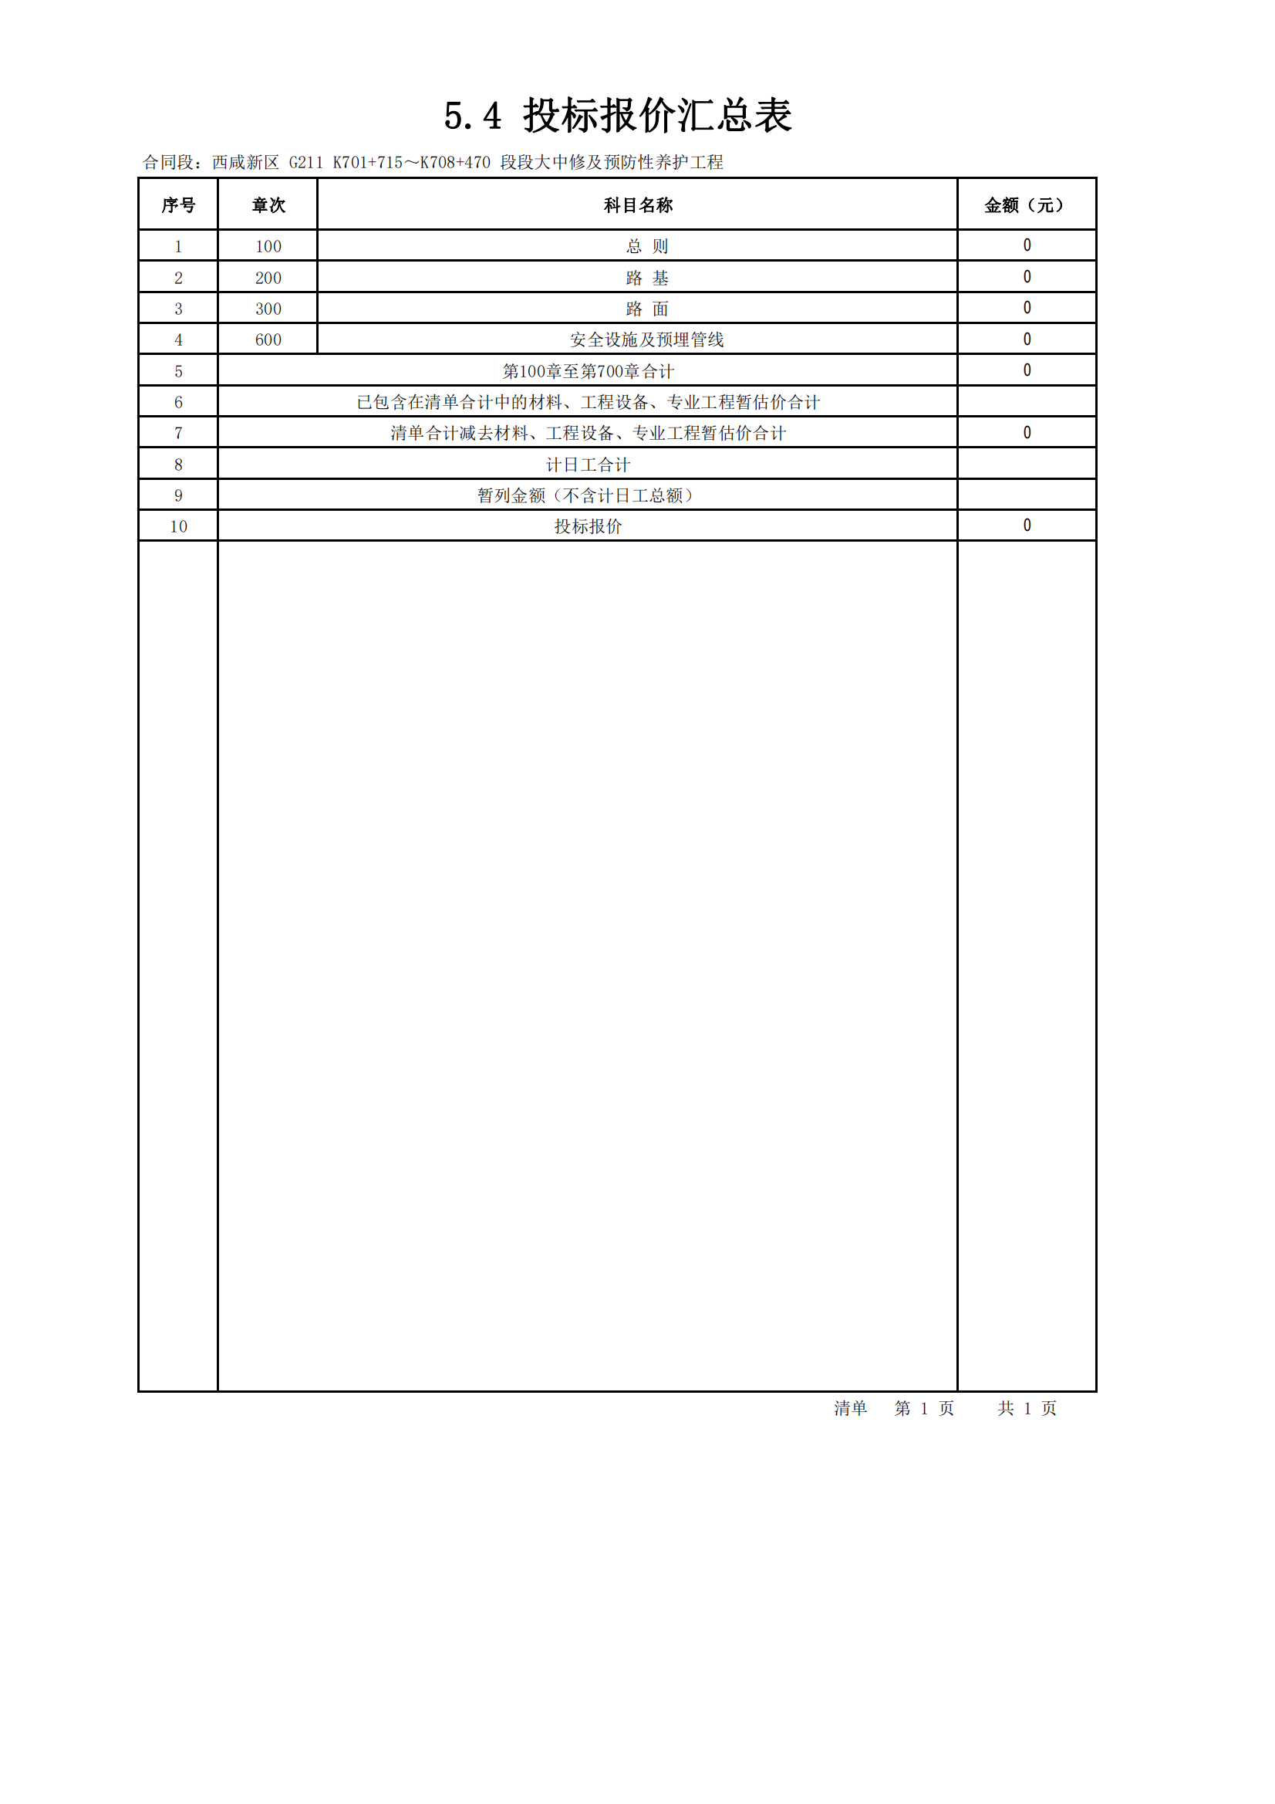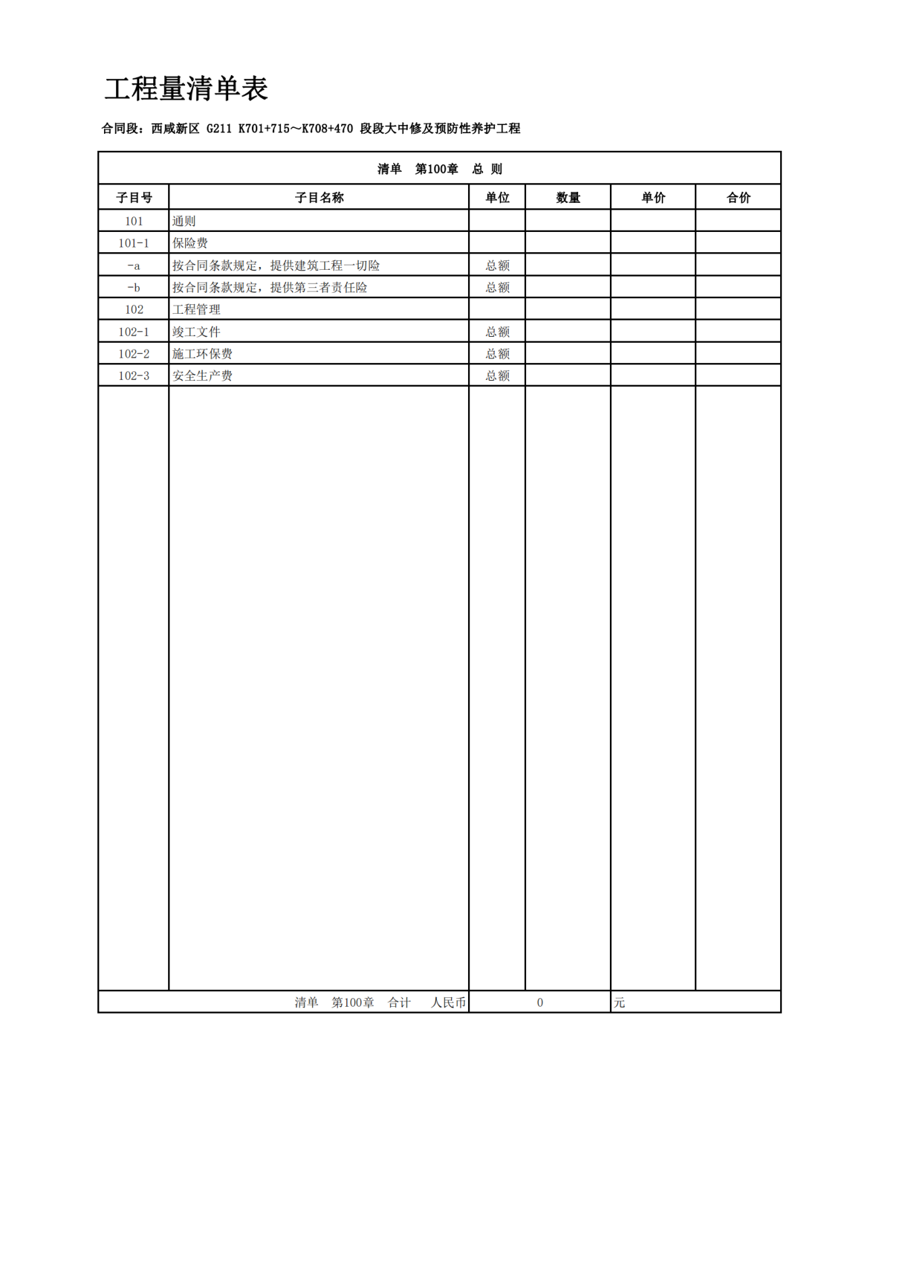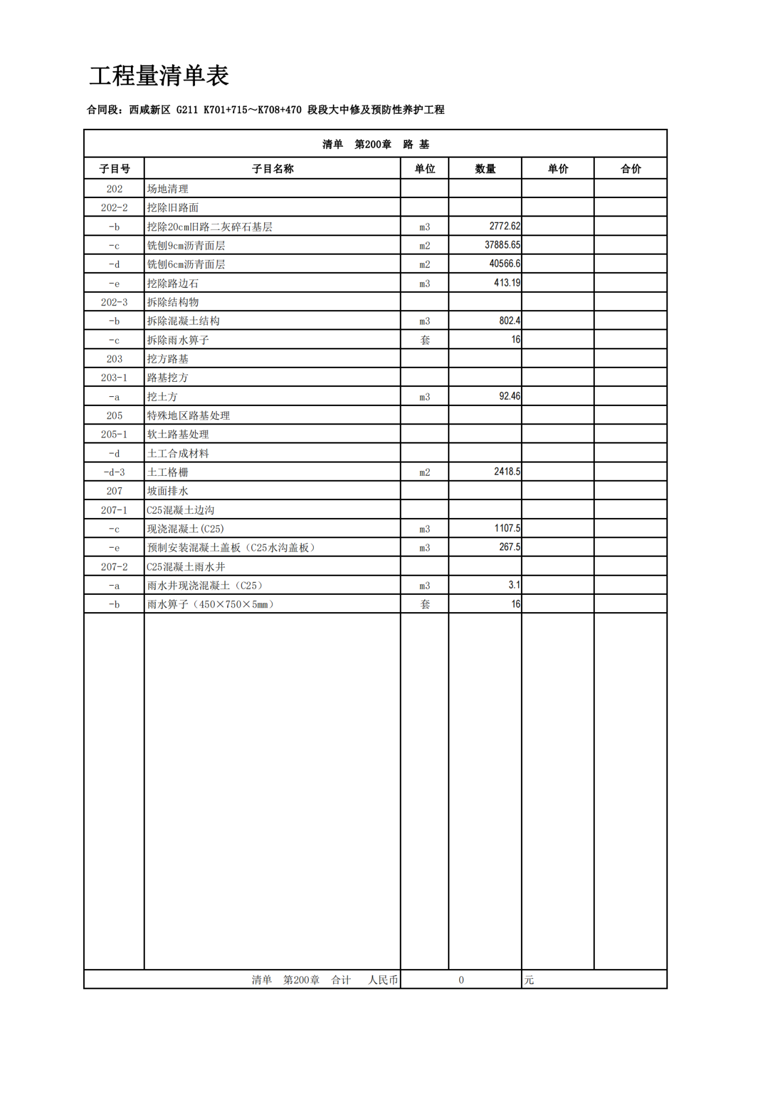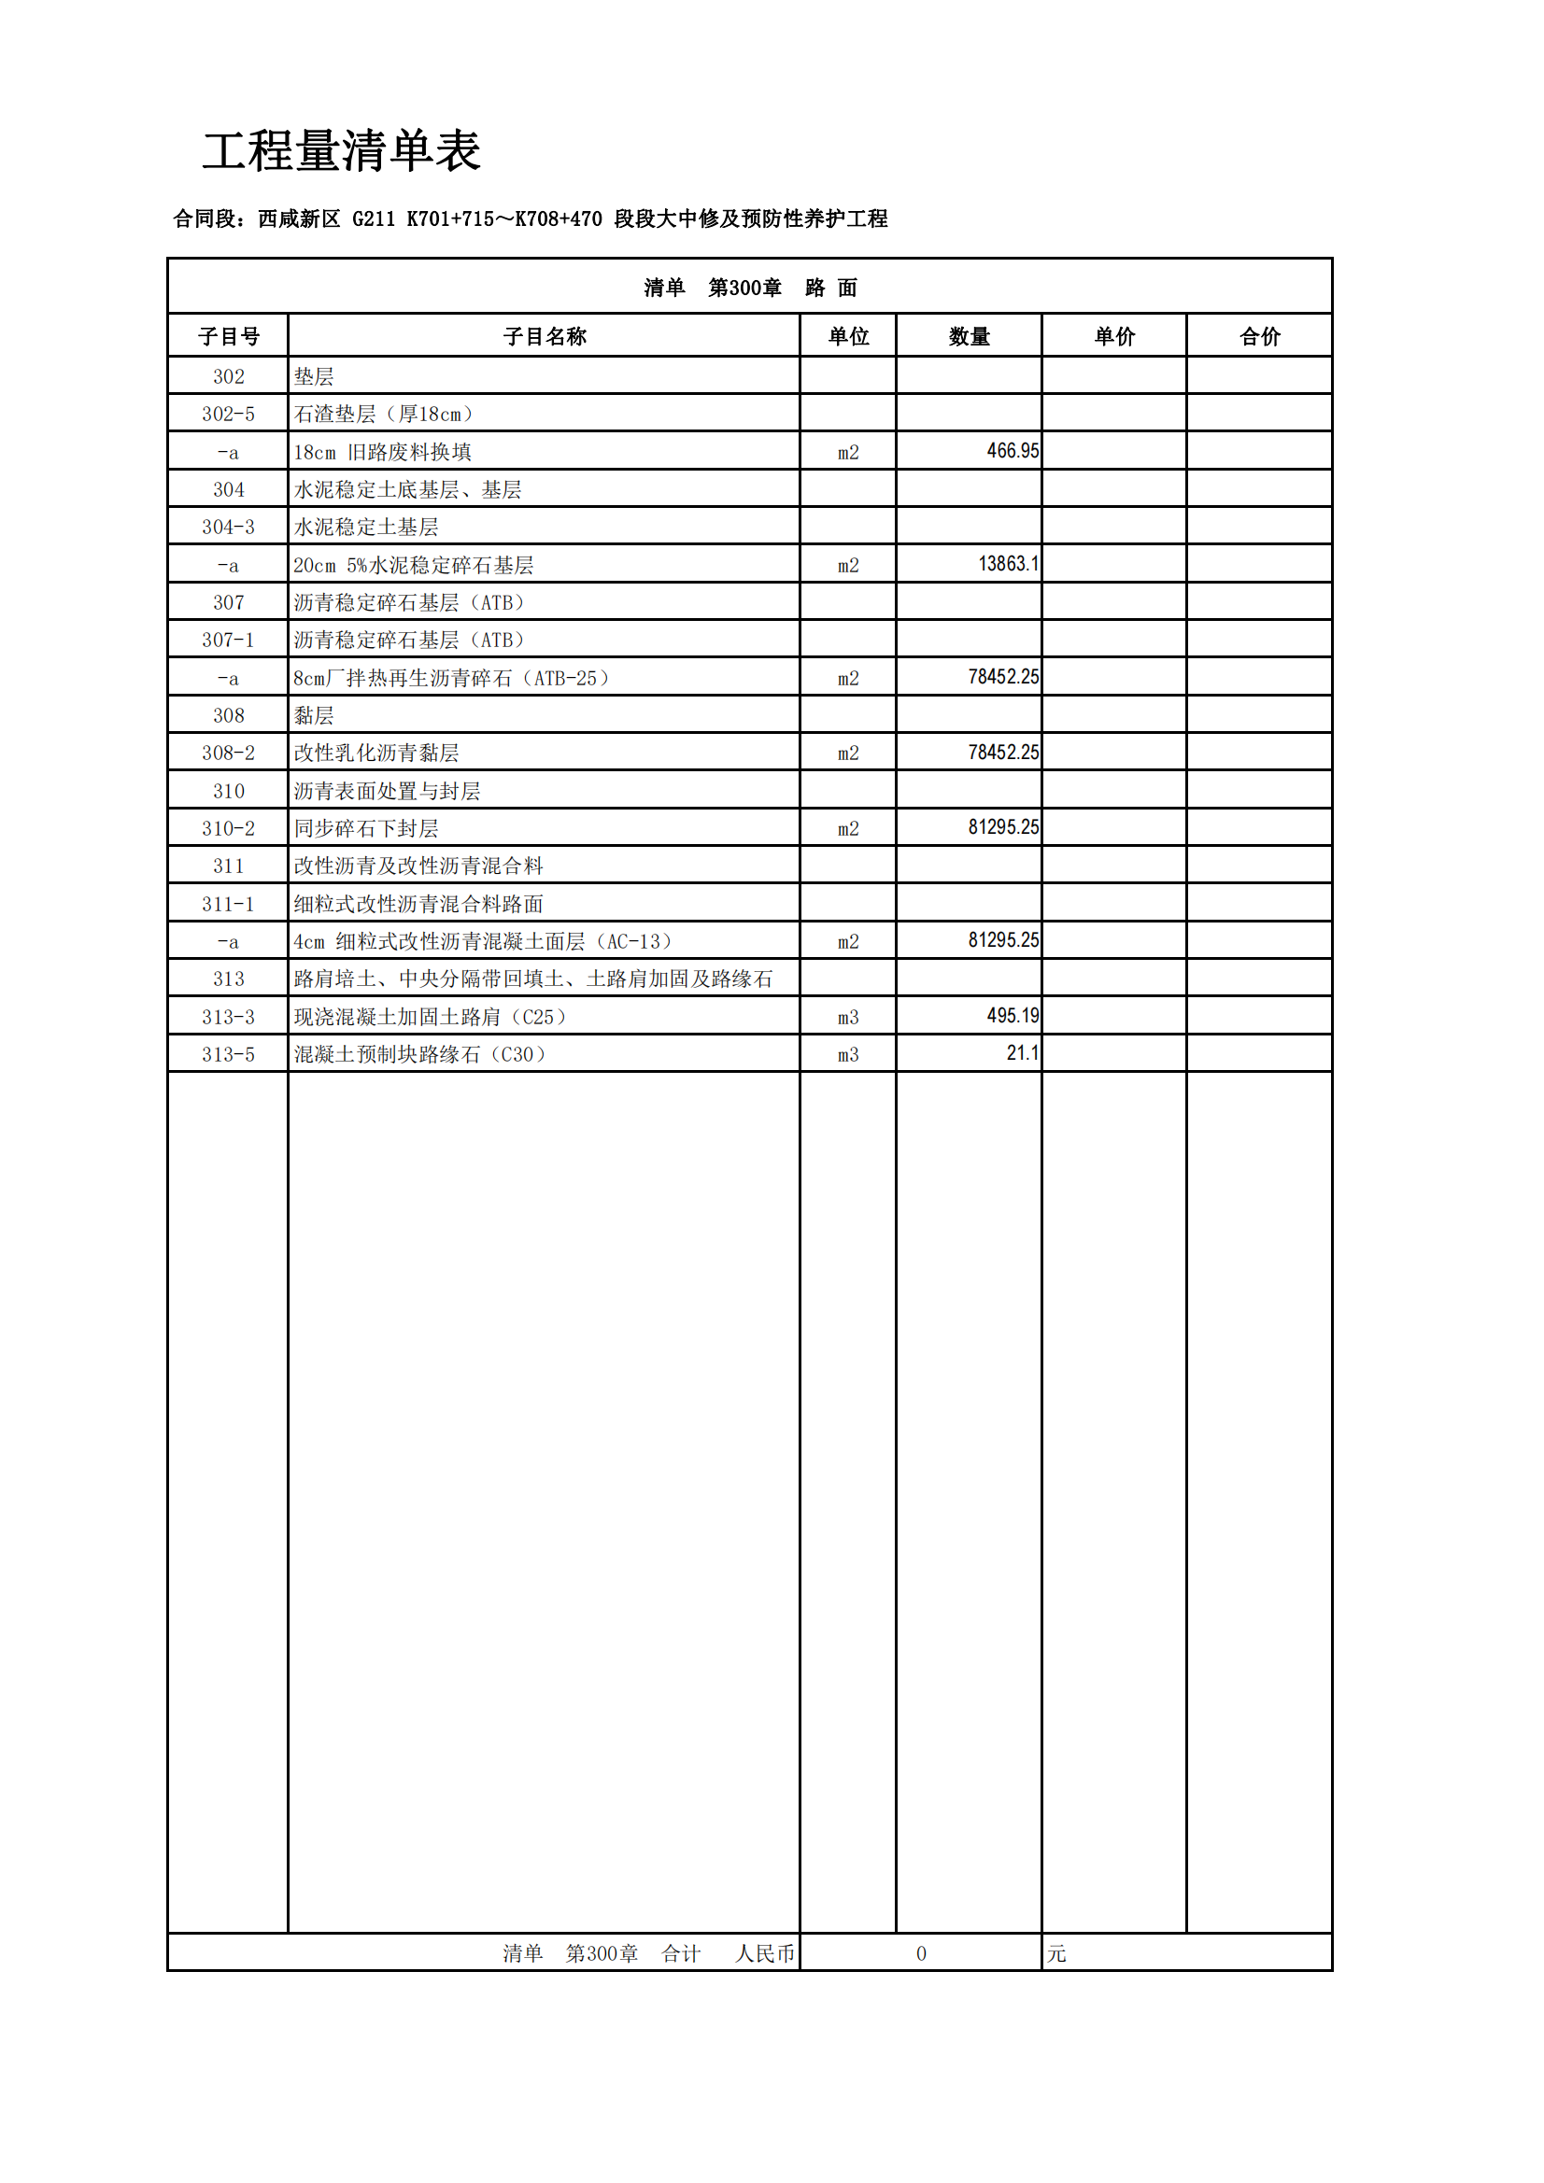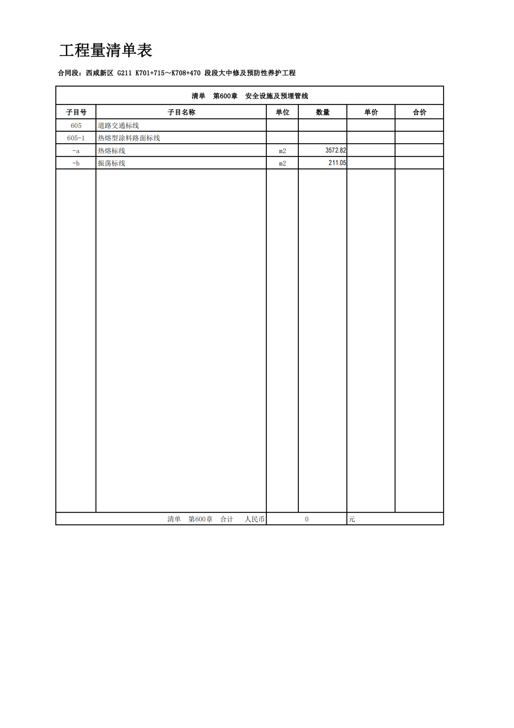

第六部分投标文件格式

项目编号：

211国道K701+715-K708+470段大中修及预防性养护工程项目

投 标 文 件

投 标 人 ： (公章)

法定代表人或被委托人： (签字或盖章)

年 月 日

目 录

一 投标函……………………………………………………………页码
二 开标一览表(唱标报告)………………………………………页码
三 法定代表人授权委托书…………………………………………页码
四 资格证明文件…………………………………………………页码
五 商务响应…………………………………………………………页码
六 技术响应…………………………………………………………页码
七 附 件………………………………………………………………页码
八 采购供应商拒绝政府采购领域商业贿赂承诺书…………… 页码

一 投标函
致： (采购人)
1、根据已收到 (项目名称) (项目编号) 的招标文件，遵照《中华人民共和国政府采购法》、《中华人民共和国招标投标法》、《中华人民共和国招标投标法实施条例》等有关规定，我方已仔细研究了项目招标文件的全部内容，承诺完全响应招标文件的全部内容，愿意以人民币(大写) 元 ( ¥ 元)的投标总报价，按 (项目名称)(项目编号) 招标文件、答疑纪要(如有)、合同条款及其他有关文件等承包本工程的施工、竣工和保修，并承担任何质量缺陷保修责任。
2、我方已详细审核全部招标文件及有关附件、招标答疑纪要(如有)、补遗书(如有)等文件。
3、该报价是完成本招标文件规定的、所需的一切费用，且不低于我单位工程施工的成本价。
4、如果我方中标，我方保证在 (工期)完工，并确保工程质量达到标准。拟派项目经理 ,证书编号 。我方同意本投标函在招标文件规定的提交投标文件截止时间后，在招标文件规定的投标有效期期满前对我方具有约束力，且随时准备接受你方发出的中标通知书。
5、我方保证以前递交的本工程相关资料和投标函中各种附件是真实可靠的，如有不实，我方将无条件接受招标人的处理决定，甚至自动退出投标，由此产生的一切后果均由我方负责。
6、我方的投标文件在开标后90日历日有效，在投标有效期内不修改或撤回投标文件。
7、我方理解你方及招标代理机构不另负担我们的任何投标费用，无论我方总报价中 是否包括投标费用，也无论是否能够中标，均不要求你方及招标代理机构对投标费用做任何补偿。
8、我方理解你方及招标代理机构，我方不要求你方及招标代理机构对未中标原因做任何解释，也不退回投标文件。
9、如果因我方原因放弃中标，我方承诺，承担因下个中标候选人中标给招标人带来的经济损失。
10、若我方中标，将按时按规定缴纳招标代理服务费。
投标人： (盖章)
投标人电话：
法定代表人(或负责人)或被授权人(签字或盖章):
投标人地址：
日期： 年 月 日

二 开标一览表(唱标报告)

项目名称：
项目编号：

投标总报价(元) | 大写：人民币 小写：¥ 元
质量标准
工期
项目经理
备注
注：
1、所报货币为人民币
2、报价内容保留小数点后两位。

投标人名称： (加盖单位公章)
法定代表人(或负责人)或被授权人(签字或盖章):
日期： 年 月 日

附
(已标价工程量清单报价表)

三、法定代表人身份证明/法定代表人授权委托书
法定代表人身份证明
供应商名称：

统一社会信用代码：

注册地址：

成立时间： 年 月 日

经营期限：

姓名： 性别： 年龄： 系 （供应商名称）的法定代表人。
特此证明。

附：法定代表人身份证电子件或扫描件（正反面）

供应商名称： （盖单位公章）
日 期： 年 月 日

法定代表人授权委托书

致：（采购人名称）
(供应商名称) 按中华人民共和国法律于（ 年 月 日 ）成立。法定代 表人 姓名 特授权 被授权人姓名 代表我公司全权办理针对本次 项目名称、项目编号 响应、谈判、签约等具体工作，并签署全部有关的文件、协议及合同。
我公司对被授权人的签名负全部责任。
本授权有效期与投标有效期一致。
被授权人签字或盖章： 法定代表人签字或盖章：

职务： 职务：

附法定代表人身份证电子件或扫描件及被授权人身份证电子件或扫描件（正反面）

供应商名称： （盖单位公章）

日 期： 年 月 日

说明：法定代表人直接投标时无需提供。

四 资格证明文件
1、供应商的相关资质证明文件：
基本资格条件：符合《中华人民共和国政府采购法》第二十二条的规定，并提供以下
资料：
(1)具有独立承担民事责任能力的法人或其他组织，提供有效存续的营业执照或事 业单位法人证书或非企业专业服务机构执业许可证或民办非企业单位登记证书或自然人
的身份证明；
(2)供应商出具参加本次政府采购活动供应商资格条件承诺函(供应商未提供资格 信用承诺函的，应当按照《中华人民共和国政府采购法》及其实施条例的相关规定提供相
应的证明材料)。
特定资格条件：
(1)法定代表人授权委托书(附法定代表人身份证复印件)及被授权人身份证(法定 代表人直接参加投标只需提供法定代表人身份证)。自然人只需提供身份证；备注：分支
机构由分支机构负责人授权即可；
(2)具备建设行政主管部门颁发的公路工程施工总承包二级及以上资质且具备有效的
安全生产许可证；
(3)拟派项目经理须具备公路工程专业二级及以上注册建造师资格，具备省级或以上交通运输主管部门核发的B类安全生产考核证，在本单位注册，且未担任其他在建工程项目的项目经理(提供无在建承诺函)；
(4)本项目不接受联合体投标(提供书面声明材料)。

基本资格条件承诺函

致 (采购代理机构名称):

(投标人名称)郑重承诺：

1.我方具有良好的商业信誉和健全的财务会计制度，具有履行合同所必需的设 备和专业技术能力，具有依法缴纳税收和社会保障金的良好记录，参加本项目采购
活动前三年内无重大违法活动记录。

2.我方未列入在中国执行信息公开网（http://zxgk.court.gov.cn/）“失信被执行人 ”、信用中国网站（www.creditchina.gov.cn）、“重大税收违法案件当事人名单 ”中，也未列入中国政府采购网（www.ccgp.gov.cn）“政府采购严重违法失信行为记录名单 ”中。
3.我方在采购项目评审(评标)环节结束后，随时接受采购人、采购代理机 构的检查验证，配合提供相关证明材料，证明符合《中华人民共和国政府采购法》
规定的投标人基木资格条件。

我方对以上承诺负全部法律责任。
特此承诺。

投标人名称： （单位公章）

法定代表人或被授权人： （签字或盖章）
年 月 日

五 商务响应
1、商务偏离表
项目名称：
项目编号：

序号 | 招标文件条  款号 | 招标要求 | 响应情况 | 偏离 | 说明
注 ：表格不够用，各投标人可按此表复制。投标人应承诺是否响应招标文件中规定的实质性要求和条件，并在此基础上，可做出其他有利于采购人的承诺。如投标人不承诺完全响应招标文件中规定的实质性要求和条件，应对不响应部分的内容予以具体说明。如投标人不填写实质性要求和条件的响应情况，则视为投标人承诺完全响应招标文件中规定的要求。

投标人名称： （单位公章）

法定代表人或被授权人： （签字或盖章）

年 月 日
2、类似业绩

序号 | 项目名称 | 委托人名称 | 施工内容 | 合同金额 | 合同签订时间 | 业主联系人及联系方式 | 备注
注：1.提供2020年 1 月 1 日至今本单位承担过类似项目业绩。
2.备注栏应注明状态：已完成项目或正在实施项目。

六 技术响应
1、基本情况及组织架构
(1)基本情况表

申请人名称
注册地址 |  |  |  |  |  | 邮政编码
联系方式 | 联系人 |  |  |  |  | 电话
联系方式 | 传真 |  |  |  |  | 网址
组织结构
法定代表人 | 姓名 |  |  | 技术职称 |  |  | 电话
技术负责人 | 姓名 |  |  | 技术职称 |  |  | 电话
成立时间 |  |  |  | 员工总人数：
营业执照号 |  |  |  | 其中 | 高级职称人员
注册资金 |  |  |  | 其中 | 中级职称人员
开户银行 |  |  |  | 其中 | 初级职称人员
账号 |  |  |  | 其中
经营范围
备注

(2)组织架构图
自行编制

2、拟投入本项目的项目负责人基本情况表

姓名 |  | 年龄 |  |  | 学历
资格证书 |  | 职务 |  |  | 拟在本项目  任职
毕业学校 | 年毕业于 学校 专业
主要工作经历
时间 | 参加过的类似项目 |  | 担任职务 |  |  | 发包人及联系电话

注：项目负责人应附学历证、身份证、职业资格证书及安全生产考核合格证书，无在建承诺函等。

3、拟投入本项目主要人员汇总表(含履历表)
(1)拟投入项目人员汇总表

项目名称： 项 目 编 号 ：

序号 | 姓名 | 性别 | 出生日期 | 学历 | 专业 | 技术职称 | 在本项目拟任职务

投标人全称： (公章)
法定代表人或被授权人： (签字或盖章)
年 月 日

(2)拟投入主要人员履历表

姓名 |  | 性别 |  | 出生日期
毕业院校 |  |  |  | 毕业时间
从事本专业时间 |  |  | 为申请人服务时间
相关资质证书名称及证书编号 |  |  | 职称
在本项目拟任职务
主要经历
时间 | 参加过类似项目名称及规模 |  |  | 该项目中任职

注：投标人需随此表附上主要人员的相关资料的复印件(应附相关资质证书)。

投标人全称： (公章)
法定代表人或被授权人： (签字或盖章)
年 月 日

4、拟在本项目使用的主要仪器、设备一览表

序号 | 仪器设备名称 | 型号规格 | 数量 | 国别产地 | 制造年份 | 已使用台时数 | 用途 | 备注

投标人全称： (公章)
法定代表人或被授权人： (签字或盖章)
年 月 日

5、技术方案

投标人应按照招标文件要求，根据评分原则与标准和“第五部分招标内容及要求”内容作
出全面响应。自行编制

七 附件

附件一：

残疾人福利性单位声明函

本单位郑重声明，根据《财政部民政部中国残疾人联合会关于促进残疾人就业 政府采购政策的通知》(财库〔2017〕141号)的规定，本单位为符合条件的残疾人福利性单位，且本单位参加 单位的 项目采购活动提供本单位制造的货物 (由本单位承担工程/提供服务),或者提供其他残疾人福利性单位制造的货物(不包
括使用非残疾人福利性单位注册商标的货物)。
本单位对上述声明的真实性负责。如有虚假，将依法承担相应责任。

供应商全称(盖章):
日 期 ： 年 月 日

附件二：
中小企业声明函(格式)

本公司(联合体)郑重声明，根据《政府采购促进中小企业发展管理办法》(财库 (2020)46号)的规定，本公司(联合体)参加( 单位名称 ) 的 ( 项目名称 )采购 活动，工程的施工单位全部为符合政策要求的中小企业(或者：服务全部由符合政策要 求的中小企业承接)。相关企业(含联合体中的中小企业、签订分包意向协议的中小企业)
的具体情况如下：
1. ( 标的名称),属于(采购文件中明确的所属行业);承建(承接)企业为(企 业名称),从业人员 人，营业收入为 万元，资产总额为 万 元 , 属 于
(中型企业、小型企业、微型企业);
2. (标的名称),属于(采购文件中明确的所属行业);承建(承接)企业为(企 业名称),从业人员 人，营业收入为 万元，资产总额为 万元，属于(中
型企业、小型企业、微型企业);
………
以上企业，不属于大企业的分支机构，不存在控股股东为大企业的情形，也不存 在与大企业的负责人为同一人的情形。本企业对上述声明内容的真实性负责。如有虚
假，将依法承担相应责任。

企业名称(盖章):
日 期 ：

注意：1.从业人员、营业收入、资产总额填报上一年度数据，无上一年度数据的新成立企业可不填报。
2.该项目所属行业为建筑业。

附件三：
监狱企业证明文件

说明根据《关于政府采购支持监狱企业发展有关问题的通知》(财库(2014)68号) 规定，监狱企业参加政府采购活动时，应当提供由省级以上监狱管理局、戒毒管理局(含
新疆生产建设兵团)出具的属于监狱企业的证明文件。

附件四：
投标人企业关系关联承诺书

1、 投标人在本项目投标中，不存在与其他投标人负责人为同一人，有控股、管理等
关联关系承诺。
1-1、管理关系说明：
我单位管理的具有独立法人的下属单位有：
我单位的上级管理单位有
1-2、股权关系说明：
我单位控股的单位有 _。
我单位被 单位控股。
1-3、单位负责人：
2、其他与本项目有关的利害关系说明：

我单位承诺以上说明真实有效，无虚假内容或隐瞒。

备注：如果被举报经查实出具虚假承诺函的，将被取消投标资格，并按有关规定予以
处理。

投标人全称(盖章):
法定代表人或被授权人(签字或盖章):
日 期：

八 采购供应商拒绝政府采购领域商业贿赂承诺书

为响应党中央、国务院关于治理采购领域商业贿赂行为的号召，我公司再次承诺：
1、在参与采购活动中遵纪守法、诚信经营、公平竞标。
2、不向采购人、采购代理机构和采购评审专家进行任何形式的商业贿赂以谋取交易
机会。
3、不向采购代理机构和采购人提供虚假资质文件或采用虚假应标方式参与采购市场
竞争并谋取中标、成交。
4、不采取“围标、陪标”等商业欺诈手段获取采购订单。
5、不采取不正当手段诋毁、排挤其他供应商。
6、不在提供商品和服务时“偷梁换柱、以次充好”损害采购人的合法权益。
7、不与采购人、采购代理机构、采购评审专家或其他供应商恶意串通，进行质疑和
投诉，维护采购市场秩序。
8、尊重和接受采购监督管理部门的监督和采购代理机构招标采购要求，承担因违约
行为给采购人造成的损失。
9、不发生其他有悖于政府采购公开、公平、公正和诚信原则的行为。

承诺单位： (盖章)
地址：
电话：

全权代表： (签字)
邮编：

年 月 日

